GIẢI PHÁP VÀ PHƯƠNG PHÁP LUẬN TỔNG QUÁT
ĐỀ XUẤT ĐỂ THỰC HIỆN GÓI THẦU

Gói thầu số 04 | : | Chi phí xây dựng.
Công trình | : | Hệ thống chiếu sáng Tỉnh lộ 18 (đoạn từ cầu Trường Hà đến cầu Đại Giang) giai đoạn 2
Địa điểm | : | huyện Phú Vang, thành phố Huế.
.

- Mức độ đáp ứng yêu cầu kỹ thuật của vật liệu xây dựng:
Trước khi ký hợp đồng chính thức với Chủ đầu tư, Nhà thầu chúng tôi đã thương thảo ký hợp đồng nguyên tắc với các Nhà cung cấp để đảm bảo cung cấp vật tư, vật liệu chính đúng chủng loại, tính năng, tiêu chuẩn kỹ thuật đúng theo yêu cầu của hồ sơ mời thầu. Nhà thầu chúng tôi cam kết thực hiện cung cấp đúng tiến độ và đảm bảo đạt chất lượng, cho công trình.
Trên cơ sở hạng mục công việc, khối lượng và kế hoạch được Chủ đầu tư giao, Nhà thầu chúng tôi tổ chức kiểm tra, khảo sát hệ thống chiếu sáng công cộng hiện hữu, để đảm bảo chất lượng công trình đạt hiệu quả cao, Nhà thầu chúng tôi cung cấp vật tư, vật liệu chính theo Quy chuẩn Việt Nam, Tiêu chuẩn Việt Nam và theo yêu cầu của hồ sơ mời thầu, kế hoạch được giao theo Hợp đồng cũng như yêu cầu theo chỉ đạo của cấp thẩm quyền và yêu cầu của Chủ đầu tư.
- Toàn bộ vật tư, vật liệu chính cung cấp cho gói thầu đúng chủng loại, tính năng, tiêu chuẩn kỹ thuật đạt chất lượng theo yêu cầu của hồ sơ mời thầu mới 100%.
- Toàn bộ vật tư, vật liệu chính trước khi nghiệm thu bàn giao đưa vào sử dụng phải được thử nghiệm theo quy định hiện hành tại các cơ sở thí nghiệm hợp chuẩn.
- Ngoài khối lượng vật tư, vật liệu chính cung cấp cho gói thầu, Nhà thầu chúng tôi cũng dự phòng vật tư thay thế khi gặp sự cố và đảm bảo hoạt động của hệ thống không bị gián đoạn.
- Vật tư, vật liệu chính trước khi lắp đặt ngoài công trường phải được Cán bộ Giám sát của Chủ đầu tư, Tư vấn giám sát (nếu có) kiểm tra đối chiếu với hồ sơ thiết kế và cho phép mới được lắp đặt.
Nhà thầu chúng tôi cam kết thực hiện cung cấp đúng tiến độ và đạt chất lượng đối với các vật tư, vật liệu chính theo quy định, theo yêu cầu.
Bảng kê vật tư cho công trình:
STT | Tên vật tư | Xuất xứ (mã hiệu hay nơi sản xuất/ cung cấp/ lắp đặt | Quy cách
1 | Xi măng cho bê tông có cấp độ bền B>=15 | Đồng Lâm hoặc tương đương | Đáp ứng theo yêu cầu kỹ thuật tại Chương V. YÊU CẦU VỀ KỸ THUẬT
2 | Cát (cốt liệu bê tông) | Thị trường Huế | Đáp ứng theo yêu cầu kỹ thuật tại Chương V. YÊU CẦU VỀ KỸ THUẬT
3 | Đá dăm các loại (cốt liệu bê tông) | Thị trường Huế | Đáp ứng theo yêu cầu kỹ thuật tại Chương V. YÊU CẦU VỀ KỸ THUẬT
4 | Cáp vặn xoắn LV-ABC-A(4x35)mm2 | Cadivi hoặc tương đương | Đáp ứng theo yêu cầu kỹ thuật tại Chương V. YÊU CẦU VỀ KỸ THUẬT
5 | Cáp vặn xoắn LV-ABC-A(4x16)mm2 | Cadivi hoặc tương đương | Đáp ứng theo yêu cầu kỹ thuật tại Chương V. YÊU CẦU VỀ KỸ THUẬT
6 | Cáp LV ABC – A (2x10)mm2 | Cadivi hoặc tương đương | Đáp ứng theo yêu cầu kỹ thuật tại Chương V. YÊU CẦU VỀ KỸ THUẬT
7 | Cáp AV-16 | Cadivi hoặc tương đương | Đáp ứng theo yêu cầu kỹ thuật tại Chương V. YÊU CẦU VỀ KỸ THUẬT
8 | Đèn Led 150W | Beled hoặc tương đương | Đáp ứng theo yêu cầu kỹ thuật tại Chương V. YÊU CẦU VỀ KỸ THUẬT
9 | Tiếp địa cột thép | Việt Nam | Đáp ứng theo yêu cầu kỹ thuật tại Chương V. YÊU CẦU VỀ KỸ THUẬT
10 | Tiếp địa RC-4 | Việt Nam | Đáp ứng theo yêu cầu kỹ thuật tại Chương V. YÊU CẦU VỀ KỸ THUẬT
11 | Cột đèn tròn côn | Quang Huy/ Lữ Gia hoặc tương đương | Đáp ứng theo yêu cầu kỹ thuật tại Chương V. YÊU CẦU VỀ KỸ THUẬT
12 | Khung móng và giá khung móng lắp trên cầu | Việt Nam | Đáp ứng theo yêu cầu kỹ thuật tại Chương V. YÊU CẦU VỀ KỸ THUẬT
13 | Ông thép đi trên cầu | Việt Nam | Đáp ứng theo yêu cầu kỹ thuật tại Chương V. YÊU CẦU VỀ KỸ THUẬT
14 | Đánh số cột | Việt Nam | Đáp ứng theo yêu cầu kỹ thuật tại Chương V. YÊU CẦU VỀ KỸ THUẬT
15 | Tủ điện điều khiển chiếu sáng | Việt Nam, các thiết bị đóng cắt sử dụng tương đương Mitsubishi/ Schneider/LS chính hãng | Đáp ứng theo yêu cầu kỹ thuật tại Chương V. YÊU CẦU VỀ KỸ THUẬT

Thông số kỹ thuật của bộ đèn
- Chip trên module LED của bộ đèn

Stt | Nội dung | Yêu cầu đáp ứng của sản phẩm | Yêu cầu tài liệu chứng minh đi kèm | Phần ghi thông tin liên quan của sản phẩm (nhà thầu ghi)
 |  |  |  | Thông tin sản phẩm | Tài liệu chứng minh  (ghi rõ số BCKĐ/test report)
 | Nguồn gốc xuất xứ của Chip LED rõ ràng
a.1 | Tên hãng sản xuất Chip LED | Ghi rõ hãng sản xuất | Có tài liệu chứng minh Chip LED (có mã hiệu/model) được sử dụng để sản xuất cho bộ đèn
a.2 | Xuất xứ | Ghi rõ nguồn gốc/nơi sản xuất
a.3 | Số mã hiệu/ model | Ghi rõ mã hiệu/model sản phẩm
b | BCKĐ cho dòng sản phẩm Chip LED (tuổi thọ >= 100.000 giờ)
b.1 | Thời gian kiểm định | Tối thiểu 17.000 giờ | Báo cáo kiểm định/Test report theo TCVN 10887:2015 (tương thích IES LM80), và theo TCVN 11842:2017 (tương thích IES TM21-11). Đảm bảo tuổi thọ Chip Led lớn hơn hoặc bằng tuổi thọ của bộ đèn
b.2 | Số lượng mẫu thử | ≥ 20
b.3 | Dự đoán độ duy trì quang thông | >= 100.000 giờ (L70)
- Bộ điều khiển (driver) của bộ đèn

Stt | Nội dung | Yêu cầu đáp ứng của sản phẩm | Yêu cầu tài liệu chứng minh đi kèm | Phần ghi thông tin liên quan của sản phẩm (nhà thầu ghi)
 |  |  |  | Thông tin sản phẩm | Tài liệu chứng minh  (ghi rõ số BCKĐ/test report)
a | Nguồn gốc xuất xứ của driver rõ ràng
a.1 | Tên hãng sản xuất | Ghi rõ hãng sản xuất | Dữ liệu kỹ thuật (data sheet) của driver, do hãng sản xuất công bố; Hình ảnh rõ nét của driver, với các thông số kỹ thuật trên sản phẩm, tương ứng với data sheet
a.2 | Xuất xứ | Ghi rõ nguồn gốc/nơi sản xuất rõ ràng
a.3 | Số mã hiệu/model của driver dùng cho đèn 150W | Ghi rõ mã hiệu/model sản phẩm cụ thể
b | Các thông số kỹ thuật của driver
b.1 | Điện áp danh định | 220-240V | Dữ liệu kỹ thuật (data sheet) của driver, do hãng sản xuất công bố.  Driver đạt chuẩn ENEC, CE, CB  (có ghi rõ Model của driver)
b.2 | Tần số danh định | 50-60Hz
b. 3 | Dãi điện áp vào (V_{AC}) | Đáp ứng tối thiểu: 100V - 265V
b. 4 | Dãi tần số vào (F_{AC}) | Càng rộng càng tốt  Đáp ứng tối thiểu: 48hz - 60hz
b. 5 | Giao thức điều khiển | 1-10V hoặc DALI
b. 6 | Dãi dimming | Có thể dimming 5 cấp
b.7 | Dãi biên độ nhiệt hoạt động | càng rộng càng tốt  Đáp ứng tối thiểu: -40ºC --> +50ºC
b. 8 | Tuổi thọ theo nhiệt độ (Life time vs Tcase ºC) | Có biểu đồ tuổi thọ theo nhiệt độ và tuổi thọ đáp ứng >= 100.000 giờ; tương ứng với nhiệt độ của Driver (Tcase).
- Bộ chống sét lan truyền (SPD) của bộ đèn

Stt | Nội dung | Yêu cầu đáp ứng của sản phẩm | Yêu cầu tài liệu chứng minh đi kèm | Phần ghi thông tin liên quan của sản phẩm (nhà thầu ghi)
 |  |  |  | Thông tin sản phẩm | Tài liệu chứng minh  (ghi rõ số BCKĐ/test report)
a | Nguồn gốc xuất xứ của SPD rõ ràng
a.1 | Tên hãng sản xuất | Ghi rõ hãng sản xuất | Dữ liệu kỹ thuật (data sheet) của SPD, do hãng sản xuất công bố; Hình ảnh rõ nét của SPD, với các thông số kỹ thuật trên sản phẩm, tương ứng với data sheet
a.2 | Xuất xứ | Ghi rõ nguồn gốc/nơi sản xuất rõ ràng
a.3 | Số mã hiệu/model | Ghi rõ mã hiệu/model sản phẩm cụ thể
b | Các thông số kỹ thuật của SPD sử dụng cho bộ đèn
b.1 | Điện áp xung chịu được | Uoc >= 20KV | Dữ liệu kỹ thuật (data sheet) của SPD do hãng sản xuất công bố hoặc BCKĐ cho dòng sản phẩm SPD;
b.2 | Dòng xả tối đa | Imax >= 10KA
9.4. Bộ đèn LED
Stt | Nội dung | Yêu cầu đáp ứng của sản phẩm | Yêu cầu tài liệu chứng minh đi kèm | Phần ghi thông tin liên quan của sản phẩm (nhà thầu ghi)
 |  |  |  | Thông tin sản phẩm | Tài liệu chứng minh  (ghi rõ số BCKĐ/test report)
a | Nguồn gốc xuất xứ của bộ đèn rõ ràng
a.1 | Tên hãng sản xuất | Ghi rõ hãng sản xuất | Catalogue của bộ đèn
a.2 | Xuất xứ | Nguồn gốc/nơi sản xuất
a.3 | Số mã hiệu/model | Ghi mã hiệu/model cụ thể
b | Cấu tạo của bộ đèn
b.1 | Loại đèn LED | SMD LED module (LED ma trận) | Hình ảnh mặt ngoài phía trước/sau
b.2 | Thân đèn | Bằng nhôm đúc áp lực cao
b.3 | Mặt đèn | Bằng kính cường lực
b.4 | Ngăn linh kiện điện | Có thể đóng mở bằng tay | Hình ảnh cần lẫy bằng tay đóng mở ngăn linh kiện điện
b.5 | Giải pháp kín nước, bụi cho ngăn linh kiện điện và ngăn chứa module LED | Có join cách nước đúc liền chắc chắn, không cắt nối, không keo dán. | Hình ảnh phía trong ngăn linh kiện điện và module LED, thấy được các join cách nước
c | Các thông số kỹ thuật của bộ đèn
c.1 | Các thông số điện và quang
c.1.1 | Công suất (P) | 150W ± (5%) | Catalogue bộ đèn
c.1.2 | Quang thông | 21000 lm (±5%)
c.1.3 | Hiệu suất quang | 140 lm/W (±5%)
c.1.4 | Hệ số công suất (PF) | >= 0.98
c.1.5 | Nhiệt độ màu (CCT) | 4000K - 5000K (±5%)
c.1.6 | Chỉ số hoàn màu (CRI) | >=70 (±5%)
c.1.7 | Công nghệ sản xuất vỏ đèn | Chế tạo bằng nhôm áp lực cao
c.1.8 | Nhiệt độ hoạt động | -40⁰C đến 55⁰C
c.1.9 | Vỏ đèn có khả năng chống ăn mòn sương muối | Chống ăn mòn sương muối | Báo cáo kiểm định
c.2 | Các thông số an toàn
c.2.1 | Cấp bảo vệ phần quang & ngăn linh kiện điện | >= IP66 | Báo cáo kiểm định
c.2.2 | Cấp bảo vệ chống cơ học bên ngoài | >= IK08
c.2.3 | Cấp cách điện | Cấp I
c.2.4 | Góc ngẩng | - 20º đến + 20º
c.2.5 | Dây dẫn, cầu đấu | Các tiếp điểm đấu nối/ cầu đấu của bộ đèn phải đạt chứng nhận VDE, UL...(có Catalogue và tài liệu để chứng minh)  Dây dẫn sử dụng bên trong đèn phải đảm bảo chiu nhiệt và đạt các chứng nhận VDE,UL,ROHS...(có Catalogue, tài liệu để chứng minh)
c.3 | Tuổi thọ bộ đèn
c.3.1 | Tuổi thọ đèn căn cứ vào tuổi thọ chip LED theo nhiệt độ ở nhiệt độ môi trường 25 ⁰C, hệ số duy trì quang thông L70 (70%) | >= 100.00 giờ | LM80 Chip Led  Catalogue bộ đèn
d
d.1 | Chứng nhận hợp chuẩn | Bộ đèn phải có chứng nhận phù hợp tiêu chuẩn theo TCVN 7722-1:2017 và TCVN 7722-2-3:2019 cho đèn chiếu sáng đường phố. QCVN 07-7/BXD
d.2 | Chứng nhận hợp Quy | Bộ đèn có chứng nhận hợp quy QCVN 19:2019 (có chứng nhận của trung tâm độc lập) | Có model bộ đèn rõ ràng
d.3 | Phù hợp tiêu chuẩn châu Âu | Bộ đèn có chứng nhận CE, CB, EMC, ENEC được cấp từ các phòng Lab uy tín trên thế giới (chứng nhận của bộ đèn không phải của linh kiện).
d.4 | Chứng nhận ISO của nhà máy | ISO 9001:2015 (Chứng nhận hệ thống quản lý chất lượng)  ISO 14001:2015 (Chứng nhận hệ thống quản lý môi trường)  ISO 50001:2018 (Chứng nhận hệ thống quản lý năng lượng)

Đính kèm Hợp đồng nguyên tắc/ cam kết đối với các loại vật tư chính:

2. GIẢI PHÁP KỸ THUẬT

  - Kiểm tra hệ thống đèn chiếu sáng hiện hữu trước khi thi công:
Đây là công tác rất quan trọng trong quá trình thay thế đèn nên Nhà thầu sẽ đề cử công nhân kỹ thuật có tay nghề cao phối hợp cùng Tư vấn giám sát, đơn vị quản lý vận hành đi kiểm tra kỹ thuật hệ thống đèn chiếu sáng hiện hữu trước khi thi công như sau:
- Kiểm tra bằng mắt toàn bộ hệ thống đèn chiếu sáng hiện hữu.
- Đo điện áp đầu nguồn, cuối nguồn.
- Đo cường độ dòng điện.
- Đo cách điện.
- Đo điện trở tiếp địa.
Công tác tháo dỡ:
Sau khi kiểm tra xong, nếu thấy bất thường không đảm bảo kỹ thuật cho đèn lắp mới dẫn đến hư hỏng, chất lượng giảm thì Nhà thầu sẽ đề xuất với Chủ đầu tư, Tư vấn thiết kế, Tư vấn giám sát phương án kỹ thuật để đảm bảo đèn thay mới hoạt động tốt và đạt được hiệu quả cao nhất.
Đây là phần quan trọng trong một công trình chiếu sáng ảnh hưởng trực tiếp đến chất lượng của công trình vì vậy phải tuân thủ tuyệt đối theo quy trình tháo dỡ hệ thống cũ.
Trước khi tiến hành thi công phải kiểm tra trước hệ thống hiện hữu, tiến hành cắt điện, cô lập toàn bộ hệ thống và tiếp địa lặp lại để đảm bảo hệ thống hoàn toàn không còn mang điện.
Sử dụng đội ngũ công nhân có tay nghề cao và xe chuyên dụng trong công tác tháo dỡ.
Vật tư sau khi tháo dỡ sẽ được cất giữ tại kho hoặc bàn giao cho đơn vị quản lý.
Sau khi công tác thi công tháo dỡ hoàn tất và các thông số đạt yêu cầu kỹ thuật sẽ tiến hành mời tư vấn giám sát đến nghiệm thu và chuyển giai đoạn thi công tiếp theo.
  - Giải pháp thi công mương cáp:
Chấp hành nghiêm chỉnh các qui định về việc đào đường khi xây lắp các công trình hạ tầng kỹ thuật trên địa bàn.
Công tác đào, tái lập mương cáp vỉa hè:
Công tác đào mương cáp vỉa hè phải được phối hợp chặt chẽ với các bên có liên quan cũng như chính quyền địa phương để đảm bảo công trình không bị gây ách tắc giao thông cũng như trật tự an ninh trong suốt quá trình thi công.
Trước khi thi công phải tiến hành lắp đặt đầy đủ các biển báo, rào chắn trên công trường.
Thi công mương cáp vỉa hè theo kết cấu của hồ sơ thiết kế kỹ thuật thi công được phê duyệt.
Thi công phần mương cáp vỉa hè và tái lập mương cáp vỉa hè theo trình tự công việc sau: Đào đất mương cáp đạt kích thước hình học đúng yêu cầu thiết kế thì tiến hành đầm chặt đáy rãnh, thi công lớp cát đệm, thi công thả ống, thi công lớp cát bảo vệ, đầm chặt mương, thi công lớp gạch thẻ, băng cảnh báo cáp ngầm, thi công lớp cát bảo vệ, đầm nén theo đúng yêu cầu kỹ thuật thiết kế thi công và cuối cùng là tái lập mặt vỉa hè theo kết cấu ban đầu hoặc theo yêu cầu thiết kế kỹ thuật thi công được duyệt.
Thi công đào mương cáp bằng thủ công và máy thi công theo kiểu cuốn chiếu phân từng đoạn tối đa 150m (tùy cự ly giữa các móng trụ chiếu sáng), vật liệu dư (nếu có) hay đất đào lên dọn đi ra ngay khỏi khu vực đã thi công. Khi đoạn (1) 150m được thi công hoàn chỉnh và tái lập tạm để đảm bảo giao thông xong thì được đào đoạn (2) 150m. Khi đoạn (1) tái lập đúng theo hiện trạng ban đầu hay đúng thiết kế kỹ thuật thi công xong và đoạn (2) tái lập tạm xong thì được phép đào tiếp đoạn (3) 150m cho đến hết công đoạn. Phối hợp với tư vấn giám sát kiểm tra nghiệm thu chuyển giai đoạn từng hạng mục một trong các giai đoạn thi công (1), (2) vv.. Chỉ sử dụng máy thi công trong công tác đào mương cáp khi xác định chính xác vị trí đào không có các công trình ngầm hiện hữu nằm gần đó hoặc có sự cho phép của Chủ đầu tư hay tư vấn giám sát.
Đối với công tác tái lập mặt vỉa hè sau khi đặt cáp ngầm, cao độ hoàn thiện phải bằng với cao độ mặt vỉa hè hiện hữu hoặc đúng theo cao độ yêu cầu trong thiết kế kỹ thuật thi công.
Công tác lắp đặt ống:
Vật tư phục vụ công tác lắp ống tập kết ngoài công trường trước khi đưa vào sử dụng cho công trình có nguồn gốc rõ ràng và chất lượng phù hợp với yêu cầu kỹ thuật được phê duyệt thông qua biên bản nghiệm thu vật tư trước khi đưa vào thi công với tư vấn giám sát và các chứng chỉ nghiệm thu xuất xưởng, phiếu kiểm nghiệm chất lượng của đơn vị có chức năng.
Đây là phần quan trọng sẽ ảnh hưởng trực tiếp khi thi công phần kéo dây cũng như chất lượng của công trình vì vậy phải tuân thủ nghiêm các quy trình và quy định hiện hành trong quá trình thi công ống.
Ống được chuẩn bị có chiều dài thích hợp nhằm tránh lãng phí do thừa ống. Khi mương cáp đào đạt kích thước hình học của mương cáp đúng yêu cầu thiết kế thì tiến hành đầm chặt đáy rãnh, thi công lớp cát đệm, thi công thả ống đặt ngay ngắn không cho ống bị dập, bể và hai đầu ống được bịt lại bằng nắp bịt ống để tránh các vật thể lạ rớt vào trong ống, sau khi lắp đặt ống xong sẽ lắp cát bảo vệ, đầm nén theo đúng yêu cầu kỹ thuật thiết kế thi công và cuối cùng là xếp gạch thẻ bảo vệ cáp ngầm, băng cảnh báo cáp ngầm thi công lớp cát bảo vệ, đầm nén theo đúng yêu cầu kỹ thuật thiết kế thi công và cuối cùng là tái lập mặt vỉa hè theo kết cấu ban đầu hoặc theo yêu cầu thiết kế kỹ thuật thi công được duyệt.
Lưu ý: chỉ được phép thi công khi điều kiện thời tiết tốt hoặc đồng ý của tư vấn giám sát.
Sau khi công tác thi công hoàn tất và các thông số đạt yêu cầu kỹ thuật sẽ tiến hành mời tư vấn giám sát đến nghiệm thu và chuyển giai đoạn thi công tiếp theo.
Công tác vận chuyển đất thừa đổ đi:
Đất đá trong công trình sau khi được đào lên từ mương cáp phải được đổ ngay thẳng vào xe tải tự đổ của Nhà thầu (không làm lẫn với cát đá được tập kết chuẩn bị thi công), sau đó tập trung thành từng đống tại các khu vực không có hoặc thưa dân cư. Vào cuối ngày được chuyển lên xe tải chuyên dụng để đổ tại các bải rác quy định của thành phố.
Tại các đống đất đá chờ đổ bỏ phải được dùng bạt che kín tránh tình trạng nước mưa làm đất cát chảy lầy ra đường.
Phần đổ ra bãi rác Nhà thầu ký hợp đồng với các đơn vị chuyên ngành để tiến hành đổ bỏ.
Lưu ý: Đây là công tác ít làm ảnh hưởng đến chất lượng công trình tuy nhiên có thể gây mất mỹ quan cũng như an toàn vệ sinh môi trường, phản cảm đối với người dân trong khu vực thi công
  - Giải pháp thi công dây cáp:
a. Công tác thi công kéo cáp ngầm và cáp lên đèn:
Vật tư tập kết ngoài công trường trước khi đưa vào sử dụng cho công trình có nguồn gốc rõ ràng và chất lượng phù hợp với yêu cầu kỹ thuật được phê duyệt thông qua biên bản kiểm tra thiết bị chế tạo sẵn trước khi đưa vào thi công với tư vấn giám sát và các chứng chỉ nghiệm thu xuất xưởng, phiếu kiểm nghiệm chất lượng của đơn vị có chức năng.
Tuân thủ nghiêm các quy trình và quy định hiện hành trong quá trình thi công kéo cáp để không ảnh hưởng đến chất lượng cũng như tuổi thọ của các loại cáp thi công trong công trình.
Cáp được cuộn trong từng ru lô có chiều dài thích hợp (theo yêu cầu của nhà thầu thi công) nhằm tránh lãng phí do thừa dây. Khi kéo cáp phải có biện pháp thích hợp như sử dụng giá ra cáp, lắp đặt các đầu rọ trong suốt quá trình kéo để tránh tình trạng cáp bị gãy, xoắn ảnh hưởng đến chất lượng sợi cáp. Cáp kéo trong ống bảo vệ phải có tốc độ chậm trong quá trình kéo nếu có sự khác thường như cáp thép chuyên dụng trong công tác kéo cáp ngầm bị sốc hay bị căng cứng lập tức phải dừng ngay kiểm tra kỹ để tìm hiểu nguyên nhân và biện pháp khắc phục trước khi tiến hành kéo tiếp. Công tác kéo cáp chủ yếu được kéo những đoạn ngắn giữa hai khoảng trụ và địa hình không phức tạp, vì vậy công tác kéo cáp đơn giản. Tuy nhiên sau khi kéo hoàn tất một khoảng trụ phải di chuyển giá ra cáp đến vị trí tiếp theo rồi mới được kéo khoảng tiếp theo tránh tình trạng để cáp một chỗ kéo có thể làm hư lớp vỏ ngoài do ma sát nhiều với mặt đường cũng như làm giãn nở lớp cách điện bảo vệ cáp do đoạn đường xa và cần chú ý kéo cáp lên trụ cần có biện pháp cố định cáp chắc chắn không để cáp tuột rơi vào ống.
Trong quá trình kéo rải cáp hoặc trong giai đoạn chờ nối cáp, đầu cáp phải được bịt kín để chống thấm ẩm.
Trong quá trình vận chuyển, lắp đặt cáp phải đảm bảo các điều kiện thi công không để các tác động cơ học làm ảnh hưởng đến độ bền cơ - điện của cáp theo đúng các quy định hướng dẫn của nhà chế tạo cáp.
Công tác thi công cáp được luồn trong ống, phải tuân thủ các điểm sau:
Sau khi đặt xong các ống của đoạn tuyến: Trong khi chờ kéo cáp, đầu ống của đoạn tuyến phải có biện pháp bịt kín 2 đầu.
Trước khi kéo cáp, phải có biện pháp thông ống để đảm bảo trong ống không còn cát, đá hoặc vật lạ khác có thể gây cản trở khi kéo cáp hoặc hư vỏ cáp.
Tại các vị trí: đấu nối cáp, cáp lên trụ, cáp đi vào tủ thì phải dự trữ chiều dài cáp bằng cách đánh bụng vòng cung cáp.
Tại các vị trí sẽ nối cáp, sau khi rải cáp: phải thử nghiệm cáp, kiểm tra màu của các pha cùng màu của hai đầu cáp tại vị trí này phải đồng vị nhau để đảm bảo cáp không bị vặn xoắn khi nối cáp.
Tuyệt đối không nối cáp giữa 2 khoảng trụ.
Lưu ý: chỉ được phép thi công khi điều kiện thời tiết tốt hoặc đồng ý của tư vấn giám sát.
Sau khi công tác thi công hoàn tất và các thông số đạt yêu cầu kỹ thuật sẽ tiến hành mời tư vấn giám sát đến nghiệm thu và chuyển giai đoạn thi công tiếp theo
b. Giải pháp thử nghiệm sau khi kéo cáp và cáp lên đèn:
Sau khi thi công kéo cáp phải tiến hành kiểm tra, thử nghiệm cáp, ở các công đoạn sau:
Kiểm tra từng đoạn cáp vừa thi công xong xem cáp có bị gãy, xoắn hay bị bông tróc không.
Đo điện trở cách điện giữa pha – pha, các pha – trung tính và cuối cùng là các pha, trung tính – vỏ (lớp giáp bảo vệ).
Dụng cụ đo: máy đo điện trở cách điện.
Kiểm tra độ cách điện cáp điện ≥ 10 MΩ.
Kiểm tra điện trở tiếp địa ≤ 10 Ω của hệ thống tiếp địa an toàn.
Lưu ý: chỉ được phép kiểm tra khi điều kiện thời tiết tốt hoặc đồng ý của tư vấn giám sát.
Sau khi công tác kiểm tra hoàn tất và các thông số đạt yêu cầu kỹ thuật sẽ tiến hành mời tư vấn giám sát đến nghiệm thu và chuyển giai đoạn thi công tiếp theo.
  - Giải pháp thi công cọc tiếp địa: (đính kèm bản vẽ lắp dựng trụ)
Trước khi thực hiện đóng cọc, dùng máy dò để tiến hành kiểm tra xem có các công trình ngầm hiện hữu hoặc đào thăm dò tại các vị trí dự kiến đóng. Sau khi đã xác định được các vị trí an toàn mới tiến hành đóng cọc.
Trong suốt quá trình đóng cọc người công nhân thực hiện công tác này phải luôn đeo găng tay cách điện có cấp điện áp thích hợp để tránh bị phóng điện nếu cọc tiếp địa chạm vào hệ thống cáp ngầm hiện hữu (nếu có).
Trước khi hàn hóa nhiệt, phải tiến hành vệ sinh lại đầu cọc, sử dụng đúng liều lượng của thuốc hàn theo chỉ định trong thiết kế hoặc các qui định của nhà cung cấp để đảm bảo mối hàn có chất lượng tốt nhất.
  - Giải pháp thi công lắp đặt ống nhựa bảo vệ dây dẫn điện:
Vật tư phục vụ công tác lắp ống tập kết ngoài công trường trước khi đưa vào sử dụng cho công trình có nguồn gốc rõ ràng và chất lượng phù hợp với yêu cầu kỹ thuật được phê duyệt thông qua biên bản nghiệm thu vật tư trước khi đưa vào thi công với tư vấn giám sát và các chứng chỉ nghiệm thu xuất xưởng, phiếu kiểm nghiệm chất lượng của đơn vị có chức năng.
Đây là phần quan trọng sẽ ảnh hưởng trực tiếp khi thi công phần kéo dây cũng như chất lượng của công trình vì vậy phải tuân thủ nghiêm các quy trình và quy định hiện hành trong quá trình thi công ống.
Ống được chuẩn bị có chiều dài thích hợp nhằm tránh lãng phí do thừa ống.
Lưu ý: chỉ được phép thi công khi điều kiện thời tiết tốt hoặc đồng ý của tư vấn giám sát.
Sau khi công tác thi công hoàn tất và các thông số đạt yêu cầu kỹ thuật sẽ tiến hành mời tư vấn giám sát đến nghiệm thu và chuyển giai đoạn thi công tiếp theo.
  - Giải pháp thi công kéo rãi, căng, lắp đặt cáp điện:
Vật tư tập kết ngoài công trình trước khi đưa vào sử dụng cho công trình có nguồn gốc rõ ràng và chất lượng phù hợp với yêu cầu kỹ thuật được phê duyệt thông qua biên bản kiểm tra thiết bị chế tạo sẵn trước khi đưa vào thi công với tư vấn giám sát và các chứng chỉ nghiệm thu xuất xưởng, phiếu kiểm nghiệm chất lượng của đơn vị có chức năng.
Tuân thủ nghiêm các quy trình và quy định hiện hành trong quá trình thi công kéo cáp để không ảnh hưởng đến chất lượng cũng như tuổi thọ của các lọai kéo thi công trong công trình.
Việc thi công tương đối đơn giản tuy nhiên để đáp ứng được kỹ thuật cũng như mỹ thuật công trình khi thi công cần lưu ý các điểm sau:
Xác định cao độ cần thiết của đường cáp để kéo trước khi tiến hành kéo cáp công tác này giúp đảm bảo được khoảng cách an toàn cho đường dây sau này cũng như an toàn cho công nhân trong quá trình thi công kéo cáp cũng như quá trình quản lý vận hành về sau.
Xác định khoảng cách, chiều dài của mỗi nhánh và vị trí đặt giá ra cáp (thông thường đặt giá tại các cuối nhánh hoặc ngay tại tủ điều khiển). Công tác này giúp tính toán được khối lượng cáp kéo cần thiết cho mỗi nhánh tránh tình trạng phải nối cáp giữa hai khoảng trụ gây ảnh hưởng đến an toàn và mỹ quan công trình.
Cáp được kéo thông qua giá ra cáp và các puly được lắp đặt cố định trên trụ, công tác này giúp trong quá trình kéo cáp không bị cóc gãy, sau hoàn tất 1 phân đoạn (điểm chia lưới hay cuối nhánh) khi tiến hành công tác căng cáp và lắp các kẹp dừng dây đỡ dây … theo yêu cầu của hồ sơ thiết kế. Lưu ý phải sửa dụng dụng cụ chuyên dụng như kích hay tời để tăng dây tránh sử dụng xe có thể gây đứt hoặc giản lớp vỏ cáp làm ảnh hưởng đến chế độ vận hành sau này.
Và điều cần lưu ý là việc thi công trong điều kiện có lưới hiện hữu của điện lực đang vận hành, do đó khi thi công phải giữ khoảng cách an toàn tuyệt đối.
Trong quá trình kéo rải cáp hoặc trong giai đoạn chờ nối cáp, đầu cáp phải được bịt kín để chống thấm ẩm.
Trong quá trình vận chuyển, lắp đặt cáp phải đảm bảo các điều kiện thi công không để các tác động cơ học làm ảnh hưởng đến độ bền cơ - điện của cáp theo đúng các quy định hướng dẫn của nhà chế tạo cáp.
Công tác thi công cáp phải tuân thủ các điểm sau:
Tại các vị trí: đấu nối cáp, cáp lên trụ, cáp đi vào tủ thì phải dự trữ chiều dài cáp bằng cách đánh bụng vòng cung cáp.
Tại các vị trí sẽ nối cáp, sau khi kéo rãi cáp: phải thử nghiệm cáp, kiểm tra màu của các pha cùng màu của hai đầu cáp tại vị trí này phải đồng vị nhau để đảm bảo cáp không bị vặn xoắn khi nối cáp.
Tuyệt đối không nối cáp giữa 2 khoảng trụ.
Lưu ý: Chỉ được phép thi công khi điều kiện thời tiết tốt hoặc đồng ý của tư vấn giám sát.
Sau khi sau khi công tác thi công hoàn tất và các thông số đạt yêu cầu kỹ thuật sẽ tiến hành mời tư vấn giám sát đến nghiệm thu và chuyển giai đoạn thi công tiếp theo.
  - Giải pháp thử nghiệm sau khi kéo cáp:
Sau khi thi công kéo cáp phải tiến hành kiểm tra, thử nghiệm cáp, ở các công đoạn sau:
Kiểm tra từng đoạn cáp vừa thi công xong xem cáp có bị gãy, xoắn hay bị bông tróc không.
Đo điện trở cách điện giữa pha – pha, các pha – trung tính và cuối cùng là các pha, trung tính – vỏ (lớp giáp bảo vệ).
Dụng cụ đo: máy đo điện trở cách điện.
Kiểm tra độ cách điện cáp điện ≥ 10 MΩ.
Kiểm tra điện trở tiếp địa ≤ 10 Ω của hệ thống tiếp địa an toàn.
Lưu ý: chỉ được phép kiểm tra khi điều kiện thời tiết tốt hoặc đồng ý của tư vấn giám sát.
Sau khi công tác kiểm tra hoàn tất và các thông số đạt yêu cầu kỹ thuật sẽ tiến hành mời tư vấn giám sát đến nghiệm thu và chuyển giai đọan thi công tiếp theo.
  - Giải pháp thi công lắp đặt cần đèn và sơn cần đèn: (đính kèm theo bản vẽ lắp đặt cần đèn)
Vật tư phục vụ công tác lắp cần đèn tập kết ngoài công trường trước khi đưa vào sử dụng cho công trình có nguồn gốc rõ ràng và chất lượng phù hợp với yêu cầu kỹ thuật được phê duyệt thông qua biên bản nghiệm thu thiết bị chế tạo sẵn trước khi đưa vào thi công với tư vấn giám sát và các chứng chỉ nghiệm thu xuất xưởng, phiếu kiểm nghiệm chất lượng của đơn vị có chức năng.
Đây là phần quan trọng trong một công trình chiếu sáng ảnh hưởng trực tiếp đến mỹ quan cũng như chất lượng sáng của công trình vì vậy phải tuân thủ tuyệt đối theo thiết kế kỹ thuật về các khớp nối liên kết giữa trụ và cần đèn và hướng ra của cần đèn phải vuông góc với mặt đường.
Trước khi tiến hành thi công phải kiểm tra trước cần đèn.
Sử dụng đội ngũ công nhân có tay nghề cao và xe chuyên dụng trong công tác lắp cần đèn.
Lưu ý: Trong quá trình thi công sơn cần đèn, cần sơn đều, đẹp, tránh trường hợp làm rơi vãi sơn xuống phía dưới khu vực thi công ảnh hưởng đến người tham gia giao thông.
Sau khi công tác thi công hoàn tất và các thông số đạt yêu cầu kỹ thuật sẽ tiến hành mời tư vấn giám sát đến nghiệm thu và chuyển giai đoạn thi công tiếp theo.
  - Giải pháp thi công lắp đặt thiết bị, đấu nối tủ điều khiển chiếu sáng: (đính kèm bản vẽ lắp đặt tủ điều khiển)
Vật tư tập kết ngoài công trường trước khi đưa vào sử dụng cho công trình có nguồn gốc rõ ràng và chất lượng phù hợp với yêu cầu kỹ thuật được phê duyệt thông qua biên bản nghiệm thu thiết bị chế tạo sẵn trước khi đưa vào thi công với tư vấn giám sát và các chứng chỉ nghiệm thu xuất xưởng, phiếu kiểm nghiệm chất lượng của đơn vị có chức năng.
Công tác lắp đặt tủ điều khiển được thực hiện bởi đội ngũ công nhân kỹ thuật lành nghề cùng các phương tiện xe máy chuyên dùng đảm bảo tiến độ và an toàn thi công.
Cảnh giới đảm bảo giao thông, thực hiện các biện pháp đảm bảo an toàn điện, an toàn lao động trong quá trình thi công.
Tủ được lắp đặt ngay ngắn trên móng tủ, tách và vệ sinh sạch các đầu cáp từ lưới điện lực cấp nguồn cho tủ điều khiển cũng như từ tủ cấp nguồn cho đèn. Kiểm tra thông tuyến các trụ và điện trở cách điện dây dẫn, sau khi các thông số đo đạt yêu cầu kỹ thuật thì tiến hành việc nối ép cosse cho các đầu cáp và đấu nối vào tủ. Phối hợp với điện lực khu vực để lắp đặt điện kế.
Liên hệ với đơn vị quản lý hệ thống chiếu sáng công cộng trên địa bàn để được thông báo thời gian đóng ngắt hệ thống chiếu sáng trong ngày. Tiến hành cho tủ chạy thử không tải qua đó cân chỉnh bộ điều khiển cho thời gian đóng cắt (như đã được thông báo) để tránh tình trạng hệ thống họat động sai tiêu chí thiết kế.
Sau khi công tác thi công hoàn tất và các thông số đạt yêu cầu kỹ thuật sẽ tiến hành mời tư vấn giám sát đến nghiệm thu và chuyển giai đoạn thi công tiếp theo.
  - Giải pháp đấu nối, thử nghiệm:
Vật tư chính như cáp điện, trụ, tủ điều khiển, đèn, ống trước khi lắp đặt Nhà thầu điều mời Chủ đầu tư, Tư Vấn giám sát đến kiểm tra và lấy mẫu đem đi thử nghiệm.
Trước khi lắp đặt phải dọn dẹp mặt bằng và tiến hành vệ sinh khu vực, lắp đặt biển báo, rào chắn khi thi công.
Cảnh giới đảm bảo giao thông, thực hiện các biện pháp đảm bảo an toàn điện, an toàn lao động trong quá trình thi công.
Các Phụ kiện nối dây được sử dụng đúng mã hiệu, chất lượng theo thiết kế qui định và có thử nghiệm trước các mẫu. Khi nối bằng ống, kiểm tra kỹ ống nối và phụ tùng. Máy ép và khung ép sử dụng đúng cỡ dây và được làm vệ sinh sạch sẽ. Việc nối dây được thực hiện theo đúng quy trình quy phạm.
Lắp phụ kiện vào trụ điện trồng mới sau khi kiểm tra trụ đã trồng chắc chắn, đảm bảo an toàn.
Trước khi lắp đều kiểm tra quy cách, hình dáng đáp ứng đúng yêu cầu thiết kế và đầy đủ các bulon, long đền.
Phụ kiện sau khi lắp đặt được kiểm tra và chỉnh cho ngay ngắn, đảm bảo khoảng cách đúng thiết kế quy định và chắc chắn.
Khi lắp xong, tiến hành làm vệ sinh phụ kiện bằng giẻ lau thấm xăng chùi sạch.
Sau khi thi công hoàn tất công trình phải đi kiểm tra vệ sinh toàn tuyến trong phạm vi công trình mặc dù đã được vệ sinh sau khi thi công xong các hạng mục công trình.
Kiểm tra tất cả các vị trí đấu nối.
Kiểm tra thông mạch và kiểm tra tiếp địa làm việc.
Kiểm tra: thử điện trở cách điện giữa Pha – Pha, các pha – trung tính và cuối cùng là các pha, trung tính – vỏ (lớp giáp bảo vệ)
Kiểm tra độ cách điện cáp điện ≥ 10 MΩ
Kiểm tra điện trở tiếp địa ≤ 10 Ω của hệ thống tiếp địa an toàn
Sau khi hệ thống điện thi công đạt yêu cầu kỹ thuật công trình thì tiến hành mới Chủ đầu tư, Tư vấn giám sát đến kiểm tra đóng điện cấp nguồn cho hệ thống và đo thử nghiệm không tải, có tải điện áp đầu tuyến và cuối tuyến có độ sụt áp ±5% và độ rọi trung bình của mặt đường xe chạy đạt yêu cầu theo hồ sơ thiết kế kỹ thuật.
Lưu ý: chỉ được phép kiểm tra khi điều kiện thời tiết tốt hoặc đồng ý của tư vấn giám sát
Sau khi công tác thi công hoàn tất và các thông số đạt yêu cầu kỹ thuật sẽ tiến hành làm báo cáo hoàn thành công trình gửi chủ đầu tư và tư vấn giám sát để tiến hành nghiệm thu hoàn thành công trình.
  - Giải pháp thử nghiệm, nghiệm thu, bàn giao
Sau khi thi công hoàn tất công trình phải đi kiểm tra vệ sinh toàn tuyến trong phạm vi công trình mặc dù đã được vệ sinh sau khi thi công xong các hạng mục công trình.
Kiểm tra tất cả các vị trí đấu nối.
Kiểm tra thông mạch và kiểm tra tiếp địa làm việc
Kiểm tra: thử điện trở cách điện giữa Pha – Pha, các pha – trung tính và cuối cùng là các pha, trung tính – vỏ (lớp giáp bảo vệ)
Kiểm tra độ cách điện cáp điện ≥ 10 M Ω
Kiểm tra điện trở tiếp địa ≤ 10 Ω của hệ thống tiếp địa an toàn
Kiểm tra thông mạch trong chế độ vận hành buổi tối.
Đo, kiểm tra cách điện giữa dây dẫn và đất đối với mỗi mạch điện. Toàn bộ các kết quả phải được ghi chép. Điện trở cách điện giữa dây dẫn và đất không được nhỏ hơn 10MΩ. Nhà thầu sau đó trình lên cơ quan giám sát kỹ thuật 03 biên bản kết quả đo kiểm
Sau khi hệ thống điện thi công đạt yêu cầu kỹ thuật công trình thì tiến hành mới Chủ đầu tư, Tư vấn giám sát đến kiểm tra đóng điện cấp nguồn cho hệ thống và đo thử nghiệm không tải, có tải điện áp đầu tuyến và cuối tuyến có độ sụt áp ±5% và độ rọi trung bình của mặt đường xe chạy đạt yêu cầu theo hồ sơ thiết kế kỹ thuật.
Cho hệ thống vận hành thử trong 03 ngày liên tiếp. Chủ đầu tư, Tư vấn giám sát, nhà thầu thi công sẽ tiến hành đo kiểm tra lại không tải, có tải, điện áp đầu tuyến và độ rọi trung bình mà kết quả đo giống như kết quả ban đầu, đạt yêu cầu theo hồ sơ thiết kế kỹ thuật được duyệt và hệ thống chiếu sáng hoạt động tốt sẽ tiến hành công việc nghiệm thu đưa vào sử dụng.
Kiểm tra vận hành toàn bộ hệ thống chiếu sáng và trạm cấp nguồn để chỉ ra rằng toàn bộ thiết bị làm việc bình thường, đạt các yêu cầu kỹ thuật theo thiết kế.
Đo kiểm tra chất lượng chiếu sáng bao gồm các thông số: Độ rọi trung bình đã quy định trong thiết kế.
Nếu trong quá trình thử nghiệm, phát hiện các hư hỏng, sai sót hoặc chưa đạt yêu cầu theo thiết kế, Nhà thầu có trách nhiệm hoàn thiện, sửa chữa theo yêu cầu của Chủ đầu tư và Tư vấn thiết kế. Sau đó, các phép thử được lặp lại cho đến khi toàn bộ hệ thống làm việc hoàn hảo.
Lưu ý: chỉ được phép kiểm tra khi điều kiện thời tiết tốt hoặc đồng ý của tư vấn giám sát
Sau khi công tác kiểm tra hòan tất và các thông số đạt yêu cầu kỹ thuật sẽ tiến hành làm báo cáo hoàn thành công trình gửi chủ đầu tư và tư vấn giám sát (đính kèm bộ hồ sơ hoàn thành công trình) để tiến hành nghiệm thu hoàn thành công trình để đưa vào sử dụng
3. Biện pháp tổ chức thi công
3.1. Giải pháp dọn dẹp, giải tỏa mặt bằng, công tác chuẩn bị khởi công công trình.
Lán trại, kho bãi tập kết thiết bị thi công, vật liệu.
a. Mặt bằng bố trí công trường: Nhà thầu chúng tôi sẽ bố trí công trình tạm, xây dựng các hạng mục phụ trợ, lắp đặt các loại đèn báo hiệu, chiếu sáng phục vụ tập kết thiết bị thi công và vật tư , vật liệu. Trước khi vào thi công mỗi tháng, Nhà thầu chúng tôi sẽ trình báo với chính quyền địa phương, Chủ đầu tư về thời gian dự kiến thi công công trình và phối hợp về công tác giữ gìn an ninh trật tự, an toàn giao thông, giữ gìn vệ sinh chung trong khu vực.
Lán trại kho bãi tập kết vật tư được che chắn cẩn thận, thông thoáng. Được tách riêng biệt từng chủng loại vật tư, đối với các loại vật tư dễ hư hỏng do tác động của khí hậu phải được kê kích, đặt trên nơi khô ráo.
Kho để vật tư, thiết bị trong nhà: Kho này đảm bảo khô ráo, không dột nhưng phải đảm bảo độ thoáng mát. Vật tư, thiết bị phải được kê cao cách mặt đất tối thiểu là 0,3m. Mặt bằng để vật liệu được đảm bảo sạch sẽ, ổn định, bằng phẳng và có hệ thống thoát nước, phòng chống cháy nổ, được sự đồng ý của kỹ sư tư vấn.
Việc sắp xếp các vật liệu như thép, các phụ kiện dễ ăn món, gỉ sét và các vật tư quan trọng.., đảm bảo đúng quy định. Kho có ổ khóa, được phân khu khoa học, bố trí thuận lợi cho việc kiểm tra vật tư.
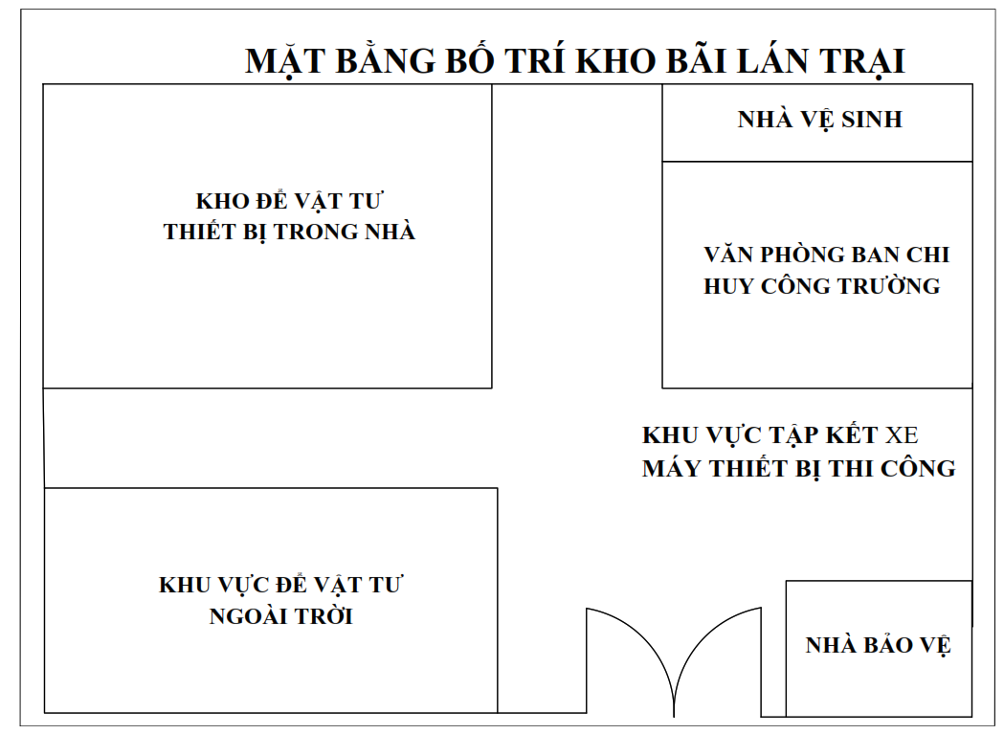
Bố trí mặt bằng thi công: Ngay sau khi nhận được thông báo trúng thầu của chủ đầu tư, Nhà thầu sẽ cử đại diện đến công trình và nhận bàn giao mặt bằng hiện trạng và ranh giới công trường. Biên bản bàn giao mặt bằng được lập theo qui định hiện hành. Trên cơ sở hiện trạng đã được bàn giao, Nhà thầu sẽ kiểm tra đối chiếu với hồ sơ thiết kế, nếu có vấn đề gì không hợp lý, Nhà thầu sẽ thông báo với chủ đầu tư để có biện pháp giải quyết kịp thời. Nhà thầu sẽ bố trí công trình tạm, xây dựng các hạng mục phụ trợ, lắp đặt các loại đèn báo hiệu, chiếu sáng phục vụ an toàn giao thông và an toàn lao động. Trước khi vào thi công Nhà thầu trình báo với chính quyền địa phương, chủ đầu tư về thời gian thi công công trình và phối hợp về công tác giữ gìn an ninh trật tự, giữ gìn vệ sinh chung trong khu vực.
Hàng rào, khu lán trại phục vụ thi công: Nhà thầu dự kiến lắp dựng một hàng rào bảo vệ cao 2m được làm bằng lưới B40 được quây kín tôn để khỏi ảnh hưởng đến sự hoạt động xung quanh trong phạm vi lân cận. Bố trí một cổng ra vào ở mặt trước, tại cổng ra vào này luôn có bảo vệ trực cả ngày lẫn đêm để theo dõi xuất nhập vật tư và quản lý người ra vào khu lán trại.
Nhà bảo vệ: Bố trí ngay cổng ra vào công trình, nhà bảo vệ có chức năng kiểm tra, kiểm soát người, vật liệu, phương tiện ra vào và chốt bảo vệ ở cuối bãi gần nhà dân để tăng cường an ninh về đêm.
Phòng điều hành: Nơi công tác, trao đổi về kỹ thuật nghiệp vụ, quản lý tất cả các bộ phận khác của công trình. Phòng được bố trí gần nhà bảo vệ, gần nơi ra vào công trình tiện cho việc liên hệ và khả năng bao quát công trình.
Kho dụng cụ: Để chứa vật tư nhỏ, máy móc, thiết bị đo và được đặt ngay sát văn phòng công trường.
Kho để vật tư, thiết bị trong nhà: Kho này phải đảm bảo khô ráo, không dột nhưng phải đảm bảo độ thoáng mát. Vật tư, thiết bị phải được kê cao cách mặt đất tối thiểu là 0,3m.
Khu vực tập kết xe máy, thiết bị thi công: Khu vực này được bố trí đối diện với văn phòng công trường, đồng thời phải ở vị trí dễ nhìn từ phía nhà bảo vệ để thuận lợi trong việc điều động và quản lý xe máy, thiết bị trong quá trình thi công.
Khu vực chứa chất thải:
Các vật tư cấu kiện kết cấu xây dựng các đá, xi măng … sẽ được tập trung tại các bãi đỗ cố định khối lượng công việc thi công trong ngày sẽ được tính toán phù hợp và được vận chuyển đến địa điểm thi công bằng xe tải chuyên dùng.
Đất đá trong công trình sau khi được đào lên từ móng trụ hay mương cáp phải được đổ ngay thẳng vào xe tải của Nhà thầu (không làm lẫn với cát đá được tập kết chuẩn bị thi công), sau đó tập trung thành từng đống tại các khu vực không có hoặc thưa dân cư. Vào cuối ngày được chuyển lên xe tải chuyên dụng để đổ tại các bải rác quy định của địa phương.
Tại các đống đất đá chờ đổ bỏ phải được dùng bạt che kín tránh tình trạng nước mưa làm đất cát chảy lầy ra đường.
Phần đổ ra bãi rác Nhà thầu ký hợp đồng với các đơn vị chuyên ngành để tiến hành đổ bỏ.
Nhà vệ sinh công cộng: Nhà vệ sinh tạm của kho bãi đặt ở góc công trường và cuối hướng gió chính. Nhà vệ sinh này luôn được vệ sinh, cọ rửa sạch sẽ để đảm bảo yêu cầu vệ sinh môi trường chung. Nước thoát được đi qua bể phốt bán tự ngoại để xử lý trước khi thải ra ống thoát chung của khu vực.
Điện phục vụ sinh hoạt: Nguồn điện sẽ được lấy từ điện lưới quốc gia do chủ đầu tư cấp nguồn.
Nước phục vụ sinh hoạt: Sử dụng mạng lưới nước chung của khu vực. Có các bồn chứa nước để tích nước phòng khi nước từ mạng lưới khu vực không thể cung cấp được.
Hệ thống phòng cháy chữa cháy: Để đề phòng và xử lý cháy nổ trong quá trình thi công, Nhà thầu sẽ đặt các bình cứu hỏa tại những vị trí cần thiết dễ xảy ra hỏa hoạn. Hàng ngày sẽ có cán bộ chuyên trách của công trường đi kiểm tra thường xuyên về việc phòng cháy nổ.
Bố trí rào chắn, biển báo: Trang bị rào chắn, biển báo theo kích thước và biểu mẫu được quy định. Đặt rào chắn, biển báo 2 đầu khu vực thi công. Nếu thi công ban đêm phải có đèn sáng báo hiệu công trường và cắt cử nhân viên trực hướng dẫn phân luồn giao thông nếu có yêu cầu
Giải pháp cấp điện, giao thông, liên lạc trong quá trình thi công.
Nguồn điện sẽ được lấy từ điện lưới quốc gia do chủ đầu tư cấp nguồn, để đề phòng khi công trình đang thi công sử dụng điện bị mất điện, Nhà thầu có bố trí thêm máy phát nhỏ;
Nhà thầu có trang bị các biển báo, cảnh giới trên các xe cơ giới để đảm bảo an toàn giao thông cho các phương tiện lưu thông trên đường;
Các đơn vị thi công đều được trang bị các bộ đàm, nhằm đảm bảo liên lạc trong suốt quá trình thi công.
Phòng thí nghiệm:
Do đặc thù công trình tất cả các vật tư, vật liệu và thiết bị khác trước khi đưa ra thi công phải có phiếu chứng nhận kiểm tra chất lượng sản phẩm của nhà sản xuất cũng như phiếu kết quả thử nghiệm hợp chuẩn của đơn vị thí nghiệm, kiểm định chuyên ngành. Riêng các lọai vật tư khác như: cát, đá, xi măng … vv sẽ được Nhà thầu chọn các vật tư trên chất lượng được kiểm soát bởi tư vấn giám sát thông qua việc lấy mẫu và thí nghiệm tại các phòng LAS hợp chuẩn. Tuy nhiên để đảm bảo chất lượng công trình cũng như an toàn điện Nhà thầu đã trang bị thiết bị đo đạc, thí nghiệm, kiểm tra tại công trường.
Việc hoàn trả mặt bằng sau khi bàn giao công trình: Sau khi thi công xong, toàn bộ máy móc, thiết bị thi công và lán trại, văn phòng tạm sẽ được tháo dỡ, chuyển ra khỏi phạm vi công trường và dọn dẹp sạch sẽ để bàn giao công trình cho chủ đầu tư đưa vào sử dụng
3.2. Giải pháp dọn dẹp, giải tỏa mặt bằng, công tác chuẩn bị khởi công công trình
Do việc thi công công trình trong khu vực đông dân cư, các tuyến quốc lộ với hầu hết là sử dụng xe máy thi công chuyên dùng nên có thể gây ảnh hưởng đến an toàn trong khu vực thi công và an toàn giao thông trong việc lưu thông của người dân nhất là về đêm. Để ngăn ngừa các khả năng xấu có thể xảy ra, Nhà thầu chúng tôi đề ra các biện pháp như sau:
Trước, trong và suốt quá trình thi công, Nhà thầu chúng tôi sẽ tuân thủ các quy định như:
- Trong quá trình thực hiện công tác bảo dưỡng thường xuyên công trình, tuyệt đối đảm bảo an toàn cho người trực tiếp thi công, người tham gia giao thông và các phương tiện lưu thông bên ngoài khu vực thi công.
- Tuân thủ các yêu cầu về công tác đảm bảo an toàn giao thông:
+ Các biện pháp đảm bảo an toàn giao thông phải tuân thủ theo đúng quy định về thi công trên đường bộ đang khai thác và các quy định hiện hành khác có liên quan.
+ Lắp đặt đầy đủ các biển báo hiệu, sơn đường, đèn báo hiệu, lắp dựng rào chắn; tổ chức hướng dẫn, điều tiết, phân luồng giao thông... theo đúng quy định về thi công công trình trên đường bộ đang khai thác. Riêng đối với các tuyến đường có mật độ giao thông cao, các tuyến Quốc lộ, phải có đèn báo hiệu kể cả khi thi công vào ban ngày.
+ Các dụng cụ, thiết bị phục vụ công tác bảo dưỡng công trình chỉ được phép đặt và di chuyển trong phạm vi đã rào chắn.
+Cán bộ, công nhân làm việc tại hiện trường phải mặc quần áo bảo hộ lao động có phản quang.
+ Bố trí người điều khiển giao thông thì người điều khiển giao thông phải được trang bị trang phục bảo hộ, đầy đủ cờ, còi, phù hiệu.
Bên cạnh đó, khi thi công, Nhà thầu chúng tôi luôn trang bị và sử dụng các biển báo, băng cảnh báo nhằm khoanh vùng khu vực thi công để người dân không xâm nhập khu vực có thể gây nguy hiểm ro rơi vật từ trên cao, hố sâu có thể té ngã,… và cảnh báo từ xa phương tiện giao thông khi lưu thông qua biết để giảm tốc độ hoặc điều chỉnh hướng lưu thông cho phù hợp.
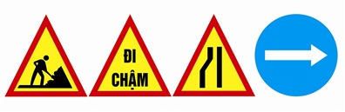
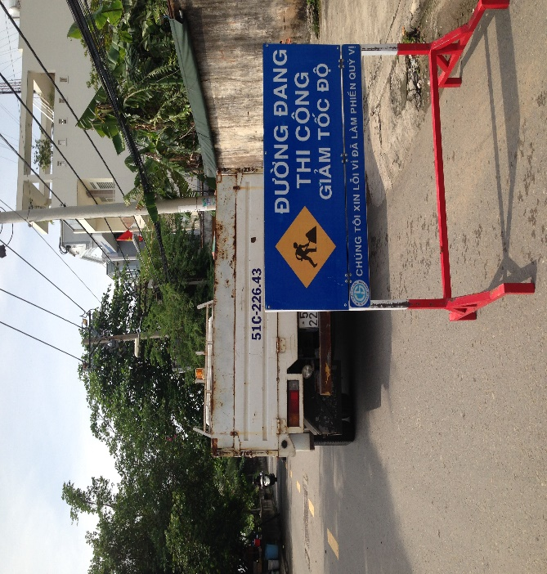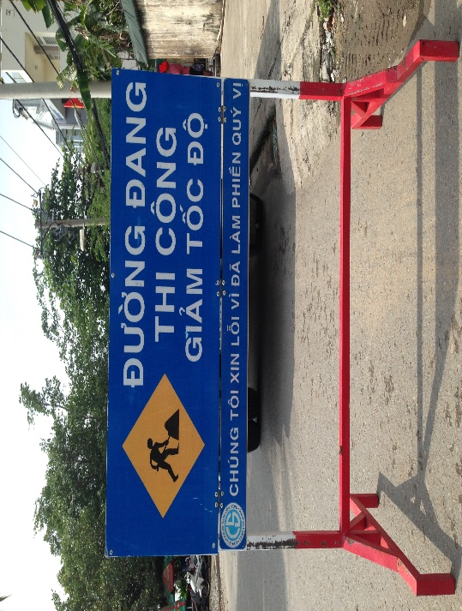
Một số biển báo sử dụng khi triển khai thi công
Ngoài biển báo, Nhà thầu chúng tôi luôn bố trí nhân viên cảnh giới và hướng dẫn, điều tiết phương tiện giao thông lưu thông qua khu vực thi công được an toàn, tránh ùn tắc giao thông có thể xảy ra. Rào chắn, biển báo công trường phải được đặt tại những vị trí phù hợp, vừa đảm bảo tuân thủ quy định về điều kiện thi công, vừa đảm bảo an toàn và thuận lợi trong lưu thông tại khu vực.
Đối với các tuyến giao thông có mật độ giao thông cao, thường xuyên xảy ra ùn tắc. Nhà thầu chúng tôi sẽ liên hệ lực lượng cảnh sát giao thông và lực lượng thanh niên xung phong của thành phố để hỗ trợ điều tiết, hướng dẫn phương tiện giao thông, tránh tìn trạng ùn tắc giao thông có thể xảy ra.
Bên cạnh đó, Nhà thầu chúng tôi tổ chức: Thi công tập trung tránh dàn trải, hạn chế tối đa tiếng ồn, gây ảnh hưởng đến khu vực lân cận; Vận chuyển cung ứng vật tư đúng, đủ, kịp thời tránh tập trung các phương tiện xe máy với số lượng lớn tại cùng vị trí, cùng thời điểm; luôn đảm bảo các đường giao thông hiện tại thông thoáng trong thời gian thi công công trình, giữ cho tình trạng các đường giao thông không bị hư hại do người và phương tiện thi công gây ra; nhằm hạn chế bụi trong quá trình vận chuyển, xe chở vật liệu, đất thải trước khi rời khỏi công trường điều được xịt rửa sạch sẽ mới được rời khỏi công trường tham gia giao thông; vật tư thiết bị được tập kết có tổ chức tại các vị trí lán trại nhất định; thi công đến đâu dọn vệ sinh công trường đến đó và đặc biệt lựa chọn thời điểm thi công phải thích hợp không làm ùn tắc giao thông trong khu vực công trường (nếu có) trong trường hợp khách quan Nhà thầu chúng tôi sẽ cử cán bộ có kinh nghiệm tiến hành điều tiết giao thông (tại các vị trí giao cắt với các tuyến đường hiện hữu).

3.3. Nhân sự tổ chức thi công:
Ngay sau khi trúng thầu và hợp đồng thi công được ký kết, Nhà thầu chúng tôi sẽ tập trung lực lượng, theo danh sách dự thầu đã ghi trong hồ sơ. Trường hợp do công tác đột xuất đặc biệt quan trọng không thể đảm đương nhiệm vụ của công trình, Nhà thầu chúng tôi sẽ tiến hành chọn nhân sự có khả năng ngang bằng hoặc hơn để thay thế bổ sung (có sự thống nhất với Chủ đầu tư). Tiến hành ra quyết định thành lập bộ phận quản lý công trường cũng như lực lượng công nhân thi công trực tiếp.

Sơ đồ tổ chức nhân sự:

Bộ phận Giám sát kỹ thuật, chất lượng
Chỉ huy trưởng
công trình
(Phụ trách Khu)

Bộ phận Giám sát An toàn
(Kỹ sư phòng An toàn)

Bộ phận phụ trách nghiệm thu, thanh quyết toán
Bộ phận Phụ trách thi công

Bộ phận Phụ trách
kỹ thuật thi công
Chỉ đạo trực tiếp
Phối hợp thực hiện
Kiểm tra, đánh giá

Đội thi công CT

Chỉ huy trưởng công trường:
- Tiếp nhận mặt bằng, kết hợp với Chủ đầu tư thực hiện những nội dung đã ký trong hợp đồng.
- Tổ chức quản lý vận hành và duy tu hệ thống chiếu sáng đô thị theo kế hoạch được Chủ đầu tư giao và chỉ đạo của các cấp có thẩm quyền theo đúng quy định, đúng tiến độ, đúng yêu cầu kỹ thuật.
- Phối hợp với Chủ đầu tư kịp thời khắc phục sự cố và thực hiện các yêu cầu của Chủ đầu tư theo quy định.
- Chịu trách nhiệm về việc chấp hành các quy định về bảo vệ tài sản công cộng trong phạm vi công trường, đảm bảo an toàn lao động, an toàn giao thông, an toàn điện, an toàn phòng chống cháy nổ và có biện pháp bảo vệ môi trường tại vị trí thi công.
- Phối hợp với Chủ đầu tư, Tư vấn giám sát (nếu có) lập hồ sơ hoàn công công trình đúng quy định hiện hành.
- Thực hiện đúng chính sách chất lượng quản lý công trình.
Phụ trách thi công:
Là trưởng đơn vị thi công đảm trách các tổ, đội thi công, sẽ điều hành việc thực hiện các hạng mục được phân công, sẽ trực tiếp chịu sự chỉ đạo của bộ phận quản lý công trường hoặc chỉ huy trưởng công trường (trong trường hợp phải có ý kiến của chỉ huy trưởng) đồng thời chịu sự chỉ đạo gián tiếp của bộ phận văn phòng.
Phụ trách kỹ thuật thi công:
Chịu trách nhiệm kiểm tra về kỹ thuật, chất lượng vật tư thiết bị và phối hợp kiểm tra chất lượng với giám sát kỹ thuật của Chủ đầu tư, Tư vấn giám sát (nếu có). Chịu trách nhiệm kiểm tra chất lượng các hạng mục thi công trên công trường và nghiệm thu nội bộ chất lượng vật tư thiết bị, chất lượng các hạng mục thi công với bộ phận kỹ thuật công trường; kiểm tra giám sát tiến độ thi công.
Các kỹ sư phụ trách kỹ thuật thi công là những người chịu trách nhiệm về tổ chức và kiểm tra tiến độ thi công cũng như chất lượng công trình, cùng với giám sát kỹ thuật của Chủ đầu tư, Tư vấn giám sát (nếu có) thống nhất các giải pháp xử lý vướng mắc (nếu có) và báo cáo đến chỉ huy trưởng công trường, thực hiện các thay đổi thiết kế theo chỉ đạo của Chỉ huy công trường.
Giám sát kỹ thuật, chất lượng; giám sát an toàn:
Bộ phận này giúp Chỉ huy trưởng công trường về mặt kỹ thuật trên công trường, cụ thể: Định vị tim tuyến công trình, hướng dẫn các tổ thi công bằng thủ công và cơ giới thực hiện công việc đúng theo hồ sơ thiết kế được duyệt, đúng quy trình, quy phạm kỹ thuật hiện hành và đảm bảo tiến độ đề ra.
Chịu trách nhiệm về mặt quản lý kỹ thuật và chất lượng công trình. Kiểm tra các mẫu thí nghiệm theo đúng quy trình quy phạm hiện hành. Phối hợp với Cán bộ Giám sát của Chủ đầu tư, Tư vấn giám sát (nếu có) trong việc lấy mẫu thí nghiệm để đảm bảo đúng yêu cầu.
Bộ phận này không những có trách nhiệm kiểm tra, thực hiện các phần công việc thuộc về kỹ thuật trên công trường mà còn có nhiệm vụ thiết lập và lưu trữ hồ sơ trong từng hạng mục công việc, phục vụ cho công tác thanh quyết toán và hoàn thiện hồ sơ công trình.
Đồng thời, chịu trách nhiệm về công tác bảo vệ an ninh trật tự trong phạm vi công trường, bảo đảm an toàn lao động khi thi công trên công trường, nhắc nhở dọn dẹp vệ sinh công trường để không gây ô nhiễm môi trường.
Có trách nhiệm bố trí nơi ăn, chốn ở cho công nhân trên công trường (nếu cần). Lập danh sách cán bộ công nhân để thực hiện đăng ký tạm trú, tạm vắng đúng theo quy định của pháp luật.
Chịu trách nhiệm về công tác phòng chống dịch bệnh, kiểm tra sức khỏe định kỳ cho cán bộ và công nhân trên công trường, sơ cấp cứu kịp thời khi có tai nạn xảy ra.
Bộ phận phụ trách nghiệm thu:
- Hiểu rõ được Hợp đồng được ký kết giữa các bên của công trình.
- Giữ liên lạc với Cán bộ Giám sát của Chủ đầu tư, thống nhất các loại biên bản mẫu cho công tác nghiệm thu.
- Hiểu rõ bản vẽ đã phê duyệt, dự toán đầu vào và danh mục các công tác phát sinh (nếu có, nêu rõ nguyên nhân), đề xuất hướng giải quyết.
- Theo dõi, đôn đốc và tổng hợp hoàn công, trình ký các biên bản theo quy định.
- Bố trí hồ sơ, danh mục đầy đủ theo yêu cầu.
- Rà soát, tính toán khối lượng nghiệm thu, đối chiếu với khối lượng dự toán, khối lượng hiện trường nhằm tránh các sai sót.
- Kết hợp với phụ trách kỹ thuật thi công để nắm giữ các phát sinh mới trong quá trình thi công tạo điều kiện chủ động trong công tác nghiệm thu. Lưu trữ các hồ sơ hoàn công phục vụ công tác nghiệm thu trong quá trình thi công.
- Cập nhật các quy định của Nhà nước có liên quan đến hoàn công, nghiệm thu công trình.
- Báo cáo với Chỉ huy trưởng công trường, đảm bảo lập hồ sơ nghiệm thu đảm bảo tiến độ, đạt chất lượng theo quy định của Hợp đồng.
Bộ phận phụ trách thanh, quyết toán:
- Giữ liên lạc với người làm thanh toán của Chủ đầu tư, nhanh chóng thống nhất các loại biên bản mẫu hồ sơ thanh, quyết toán.
- Hiểu rõ dự toán đầu vào và danh mục các công tác phát sinh (nếu có), đề xuất hướng giải quyết.
- Theo dõi, đôn đốc và tổng hợp các biên bản theo quy định.
- Bố trí hồ sơ, danh mục đầy đủ theo yêu cầu.
- Rà soát, tính toán khối lượng nghiệm thu, đối chiếu với khối lượng dự toán, khối lượng hiện trường nhằm tránh các sai sót.
- Kết hợp với phụ trách kỹ thuật thi công, bộ phận phụ trách lập hồ sơ nghiệm thu phục vụ cho công tác thanh, quyết toán. Lưu trữ các hồ thanh, quyết toán và các hồ sơ liên quan theo quy định.
- Phối hợp với người làm thanh toán của Chủ đầu tư, nhanh chóng giải trình, hoàn tất các hồ sơ thanh, quyết toán điều chỉnh và các hồ sơ liên quan theo phê duyệt của cấp thẩm quyền.
- Cập nhật các quy định của Nhà nước có liên quan đến nghiệm thu, thanh quyết toán công trình và các quy định hiện hành khác có liên quan.
- Báo cáo với với Chỉ huy trưởng công trường, đảm bảo lập hồ sơ thanh, quyết toán đúng tiến độ, đạt chất lượng theo quy định của Hợp đồng
Các tổ, đội thi công:
Các tổ, đội thi công, vận hành đảm trách sẽ thực hiện các hạng mục được phân công, sẽ trực tiếp chịu sự chỉ đạo của bộ phận quản lý công trường hoặc Chỉ huy trưởng công trường (trong trường hợp phải có ý kiến của Chỉ huy trưởng) đồng thời chịu sự chỉ đạo gián tiếp của bộ phận văn phòng. Mọi vướng mắc trên công trường sẽ do bộ phận quản lý công trường chịu trách nhiệm bàn bạc, phối hợp với Tư vấn giám sát (nếu có) của Chủ đầu tư giải quyết và báo cáo với Chỉ huy trưởng công trường.
3.4 quy trình, trình tự tổ chức thi công các hạng mục Công trình:

Trình tự công việc của móng bê tông của cột đèn chiếu sáng

Công tác chuẩn bị
Bê tông đúc sẵn hay bê tông tươi cho móng của cột đèn chiếu sáng vận chuyển đến công trường phải có chất lượng tốt . Vị trí của cột đèn chiếu sáng phải được vạch dấu làm mốc. Hàng rào bảo vệ phải được lắp ráp chung quanh khu vực hố đào để đảm bảo an toàn cho mọi người vào ban đêm.

Đào hố và đo cao độ, lắp đặt khung móng
Sau khi đã định vị các vị trí móng cụ thể, đơn vị thi công tiến hành công tác đào hố móng công việc này được tiến hành thủ công vừa đào vừa thăm dò nhằm tránh sự hư hỏng cho các công trình ngầm khác (nếu có). Trong trường hợp xác định có các công trình ngầm khác.Đơn vị thi công sẽ thông báo các bên liên quan để tìm biện pháp xử lý cụ thể. Trong quá trình thi công đào tại một số vị trí hố móng đặc biệt có hiện tượng sạt lỡ hay ngập nước, đơn vị thi công tiến hành một số phương án cụ thể như dùng vỉ tre hoặc thùng phi hay tôn rào ngăn nằm tránh làm ảnh hưởng đến kích thước hình học của lỗ đào cũng như chất lượng bê tông móng.
Sau khi kích thước hố móng đạt yêu cầu kỹ thuật sẽ tiến hành mời tư vấn giám sát đến nghiệm thu và chuyển giai đọan thi công tiếp theo. Tất cả các vị trí móng trong thời gian thi công được đặt biển báo, rào chắn, đèn báo.
Sau khi kích thước hố móng đạt yêu cầu kỹ thuật sẽ tiến hành lắp đặt khung móng.

Lắp đặt ván khuôn móng trụ
Sử dụng ván khuôn gỗ. Ván cốp pha được cắt và đóng theo kích thước móng trong hồ sơ thiết kế. Đo kiểm tra độ ngay ngắn, kích thước đúng trước khi tiến hành đổ bê tông.

Công tác bê tông móng
Vật tư tập kết ngoài công trường phục vụ cho công tác đổ bê tông móng trụ, tủ, trước khi đưa vào sử dụng cho công trình có nguồn gốc rõ ràng và chất lượng phù hợp với yêu cầu kỹ thuật được phê duyệt thông qua biên bản kiểm tra thiết bị chế tạo sẵn trước khi đưa vào thi công với tư vấn giám sát và các chứng chỉ nghiệm thu xuất xưởng, phiếu kết quả thử nghiệm hợp chuẩn ….
Tiến hành vệ sinh hố móng sạch chuẩn bị công tác đổ bê tông móng lót.
Công tác đổ bê tông móng lót được thực hiện theo đúng quy trình quy phạm trong công tác đổ bê tông cụ thể sau : các vật liệu phục vụ cho công tác bê tông được vệ sinh sạch nhưđá, cát và kiểm tra như xi măng được tập kết tại các vị trí đãđược định sẵn (tại các vị trí móng) với khối lượng phù hợp với khối lượng dự kiến thi công trong ngày (tại bãi tập kết) tránh tình trạng lãng phí. Nước sử dụng đổ bê tông luôn là nước sạch phù hợp với yêu cầu thiết kế đề ra. Trong quá trình thi công tiến hành mời tư vấn giám sát đến kiểm tra nghiệm thu và chuyển giai đọan thi công tiếp theo.
Ván khuôn móng trụ, tủ, đây được xem là một khâu quan trọng để đảm bảo chất lượng của móng trụ về sau, công tác này được tiến hành cụ thể sau : gỗ được chọn kỹ theo đúng quy trình của công tác ván khuôn bê tông sau khi tiến hành tạo hình dáng kích thước đúng yêu cầu thiết kế sẽ được lắp đặt ngay ngắn, chắc chắn vào lỗ đào. Trong quá trình thi công tiến hành mời tư vấn giám sát đến kiểm tra nghiệm thu và chuyển giai đọan thi công tiếp theo.
Kiểm tra việc lắp đặt khung thép móng trụ, tủ, định vị cân chỉnh thật chính xác trước khi tiến hành đổ bê tông. Lưu ý cao độ của mặt vỉa hè hiện hữu cũng như phần chờ mặt bích đế trụ sau này.
Công tác đổ bê tông móng trụ, tủ được thực hiện theo đúng quy trình quy phạm trong công tác đổ bê tông cụ thể sau : vật liệu trước khi thi công phải được sự chấp thuận của tư vấn giám sát công trường, cát đáđược vệ sinh sạch sẽ, sàng lọc kỹ trước khi thi công. Nhằm tránh hao hụt vật liệu trong quá trình thi công, công tác đổ sẽ được thi công trộn trực tiếp tại các vị trí trụ, tỷ lệ cấp phối giữa các vật liệu như xi, cát, đá nước theo đúng phiếu thử nghiệm cấp phối mẫu đãđược kiểm soát bởi đơn vị tư vấn giám sát. Quá trình thực hiện công tác trộn bê tông có sự giám sát trong việc trộn và đổ bê tông của tư vấn giám sát hiện trường. Sử dụng nguồn nước đạt yêu cầu thiết kế và có sự cho phép của tư vấn giám sát, trong quá trình trộn sử dụng máy trộn có công suất phù hợp và thời gian trộn của mỗi mẻ trộn theo quy trình quy phạm của công tác bê tông. Nếu điều kiện thuận lợi Công ty chúng tôi sẽ thực hiện cung cấp bê tông tươi để phục vụ thi công.
Và cuối cùng trong quá trình đổ phối hợp với tư vấn giám sát kiểm tra chất lượng bê tông. Lưu mẫu bê tông đúng theo quy trình quy phạm hiện hành của Nhà nước.
Tiến hành việc bảo dưỡng bê tông thường xuyên liên tục theo quy trình bảo dưỡng bê tông hiện hành.
Công tác đổ bê tông tấm đan lắp đặt trong mương cáp cũng được áp dụng đúng quy trình phần ván khuôn, đổ bê tông, phần bảo dưỡng bê tông và cuối cùng tính đến thời gian để bê tông đạt cường độ chịu lực nhất định trước khi mang ra lắp đặt.
Lưu ý : Chỉ được phép thi công khi điều kiện thời tiết tốt hoặc đồng ý của tư vấn giám sát.

Lưu đồ cho công tác lắp đặt móng bê tông đổ tại chỗ:

Thi công lắp dựng trụ đèn chiếu sáng.

Công tác chuẩn bị
Cột đèn được rải dọc theo tuyến và hạ xuống từng vị trí bằng xe cẩu gắn thùng. Các cột được kê trên giá gỗ không đặt trực tiếp dưới đất.
Trước khi dựng cột đèn, vị trí sẽ dựng cột phải được làm làm sạch và dọn sạch đất đá. Xe nâng thùng và các thiết bị cần thiết khác sẽ được huy động và cột đèn sẽ được Tư vấn giám sát kiểm tra nghiệm thu trước khi lắp đặt.

Lắp dựng cột đèn chiếu sáng
Chỉ được dựng cột sau khi bêtông móng đạt được 72 giờ.
Suốt quá trình lắp đặt chúng tại các vị trí, sự thẳng đứng sẽ được kiểm tra bằng dây rọi.Cột đèn chiếu sáng sẽ đuợc lắp dựng bằng cầu tự hành.
Quanh khu vực dựng cột cách gốc khoảng cách bằng chiều cao của cột trở lên không cho người không có nhiệm vụ qua lại.
Khi dựng cột bằng cẩu, chân cẩu phải được hạ trên nền cứng, phẳng phải có người xi nhan thao tác lắp dựng. Trong khi cẩu phải có người cảnh giới giao thông.
Hình: Bố trí biện pháp an toàn

Lưu đồ lắp đặt cột đèn chiếu sáng:

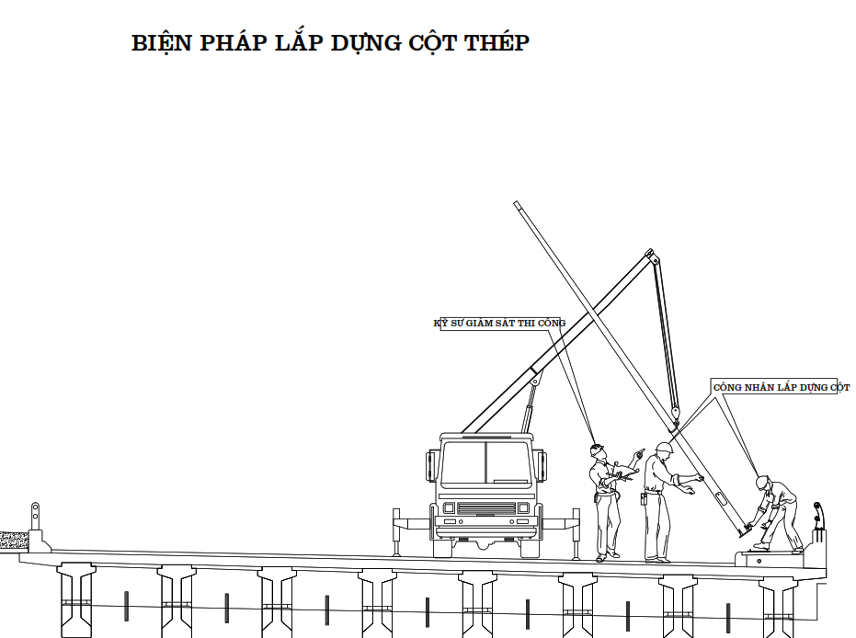

Công tác lắp đặt cần đèn.
Sau khi dựng cột đèn, sử dụng xe thang nâng người để lắp đặt cần đèn vào trụ. Cố định, xiết ốc chắc chắn, chỉnh góc cần vuông góc với mặt đường.
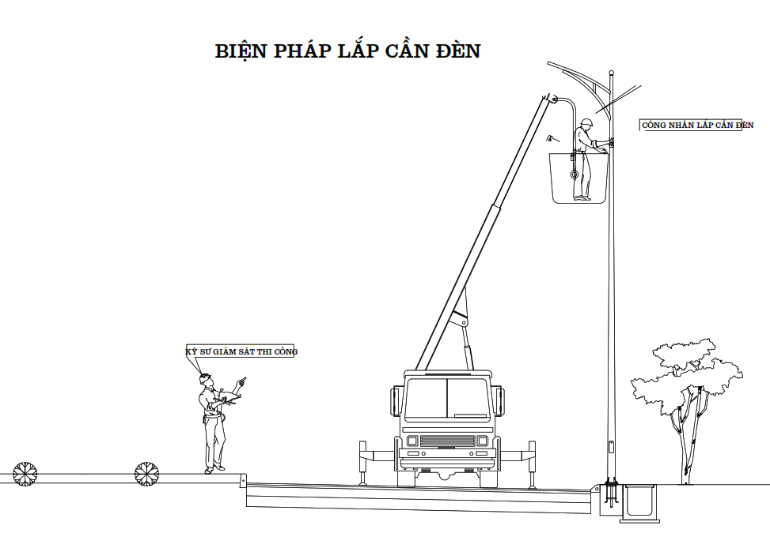
Bản vẽ thi công lắp đặt cần đèn

Công tác lắp đặt bộ đèn.
Sau khi lắp đặt cần đèn, sử dụng xe thang nâng người để lắp cần đèn vào cần. Cố định, xiết ốc chắc chắn, chỉnh góc đèn phù hợp.
Vật tư phục vụ công tác lắp đèn tập kết ngoài công trường trước khi đưa vào sử dụng cho công trình có nguồn gốc rõ ràng và chất lượng phù hợp với yêu cầu kỹ thuật được phê duyệt thông qua biên bản nghiệm thu thiết bị chế tạo sẵn trước khi đưa vào thi công với tư vấn giám sát và các chứng chỉ nghiệm thu xuất xưởng, phiếu kết quả thử nghiệm hợp chuẩn ….
Đây là phần quan trọng trong một công trình chiếu sáng ảnh hưởng trực tiếp đến mỹ quan cũng như chất lượng sáng của công trình vì vậy phải tuân thủ tuyệt đối theo thiết kế kỹ thuật về độ cao treo đèn cũng như góc nghiêng của đèn.
Trước khi tiến hành thi công phải kiển tra trước các linh kiện trong đèn, lắp ráp cân chỉnh và thử nghiệm theođúng sự hướng dẫn của nhà cung cấp.
Trong quá trình vận chuyển cũng như thi công đèn được bảo quản trong điều kiện tốt nhất (trong đai, trong kiện)
Sử dụng đội ngũ công nhân có tay nghề cao và xe chuyên dụng trong công tác lắp đèn. Trong quá trình lắp đèn chiếu sáng các điểm tiếp xúc luôn được vệ sinh sạch các mối nối cáp được ép kỹ tránh tình trạng hở ảnh hưởng đến chất lượng các mối nối về sau.
Việc lắp đặt chốt đèn tín hiệu giao thông nhằm giúp cho người tham gia giao thông nhìn thấy được từ xa tín hiệu đèn, qua đó điều chỉnh tốc độ hợp lý khi tiến gần đến giao lộ.
Lưu ý : chỉ được phép thi công khi điều kiện thời tiết tốt hoặc đồng ý của tư vấn giám sát

Bản vẽ thi công lắp đặt đèn
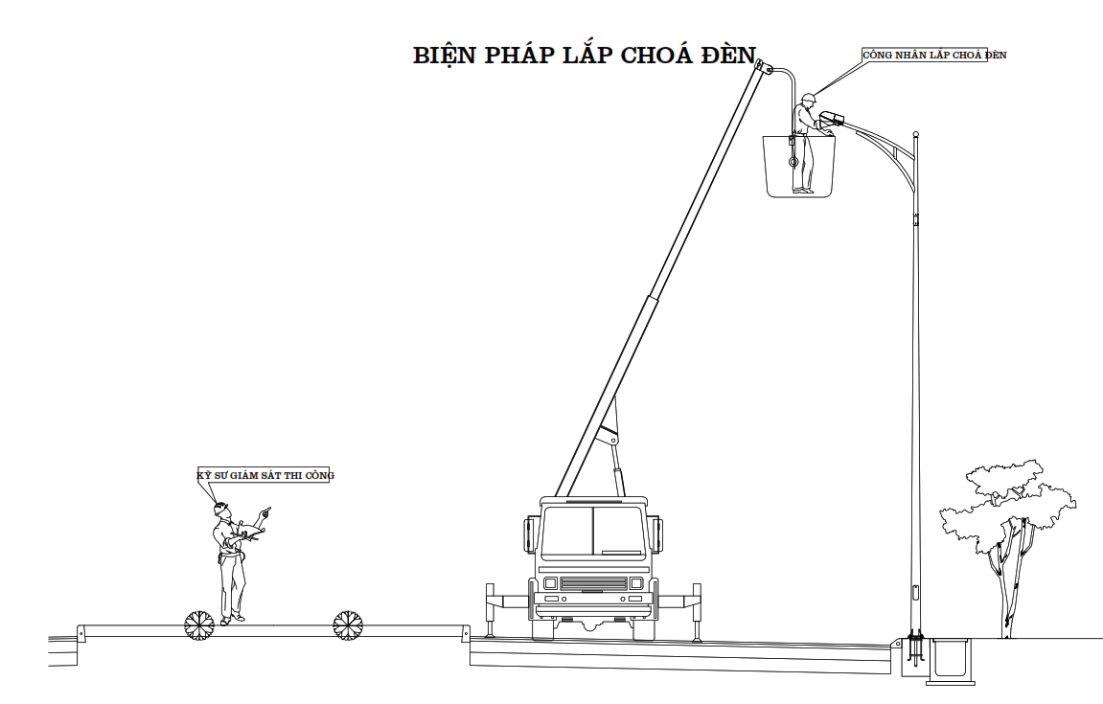

Thi công lắp đặt , đấu nối tủ điều khiển chiếu sáng.
Tủ điện điều khiển hệ thống chiếu sáng được lắp đặt trên móng trụ theo đúng vị trí và yêu cầu theo hồ sơ thiết kế được duyệt và được nối đất an toàn.
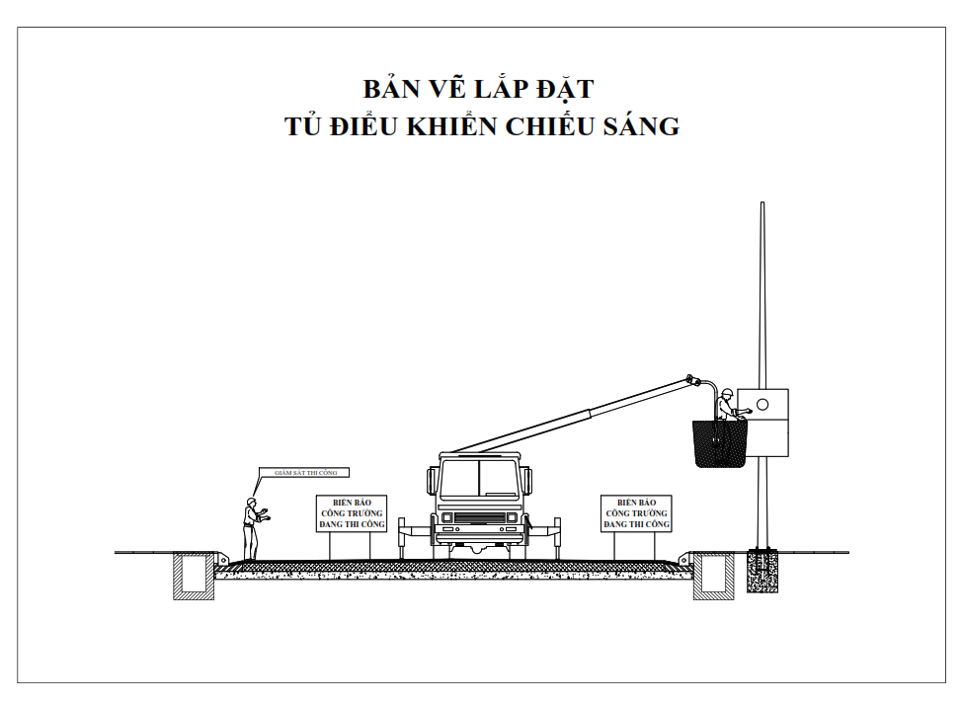
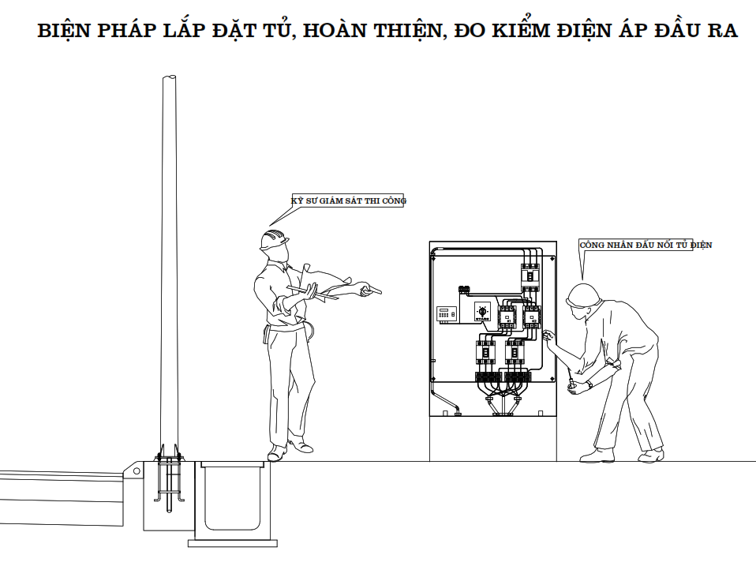

Thi công đấu nối cửa trụ.
Sau khi dựng trụ xong sẽ tiến hành đấu nối cửa trụ. Công việc này được giao cho công nhân điện lành nghề thực hiện và cử cán bộ kỹ thuật kiểm tra chế độ phân pha, kỹ thuật an toàn về điện. Trình tự các hạng mục được thực hiện như sau:
Đầu cáp được làm sạch và bấm các đầu cosse phù hợp với loại dây đang sử dụng, lắp vào chụp nhựa phân màu để bảo vệ không cho phần đồng dẫn điện lộ ra ngoài đồng thời để phân biệt màu để dể phân chia pha cho hệ thống .
Thực hiện đấu nối vào bảng điện : Từng sợi dây được đấu đúng theo vị trí đã được thiết kế trước, phải vặn ốc đủ lực để trách khi có dòng điện quá lớn mối tiếp xúc không tốt làm cháy dây dẫn và bản điện.
Sau khi đấu nối xong toàn bộ hệ thống cần phải kiểm tra cáp bằng các thiết bị chuyên dùng:
Đo từng sợi cáp nối đất: Hở mạch hoàn toàn.
Đo từng sợi cáp với nhau: Hở mạch hoàn toàn.
Đo từng cặp sợi cáp với nhau bằng cách nối tắt hai đầu dây một phía: Đo được trị số Ohm tương ứng với chiều dài sợi cáp (theo tiêu chuẩn của nhà sản xuất).
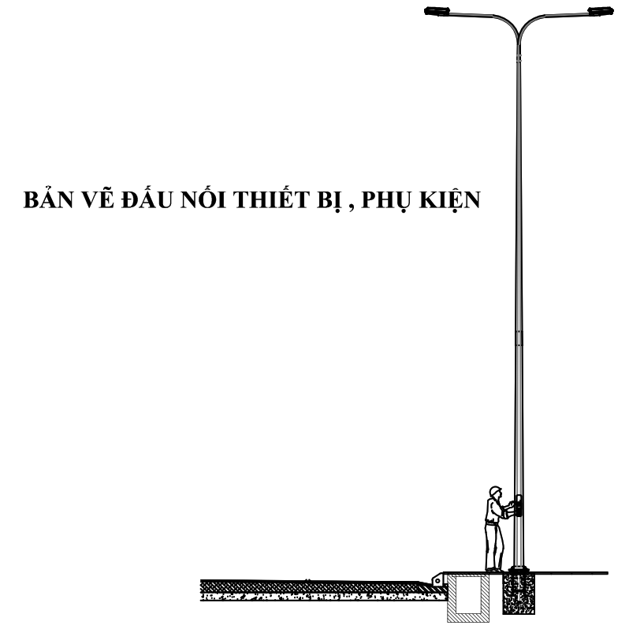

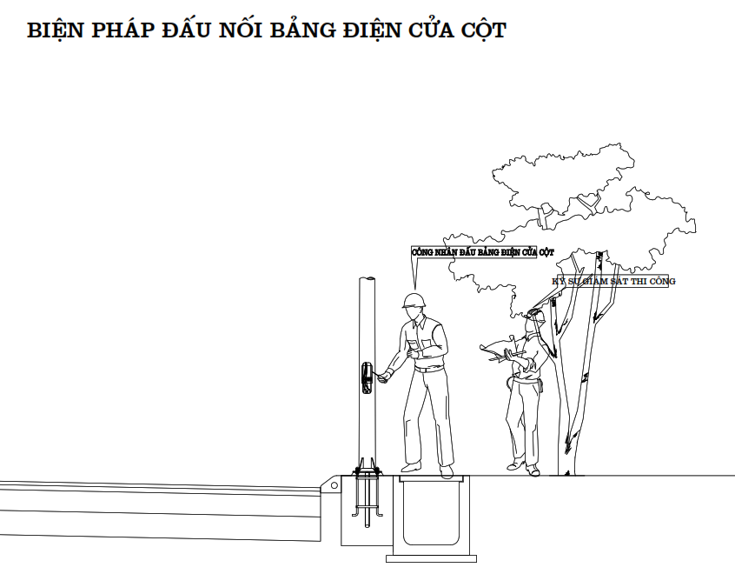

Thi công cọc tiếp địa.
Cọc tiếp địa được đóng thẳng vào rãnh cáp. Trừ khi có chỉ dẫn khác thi chiều dài đóng cọc phải lớn hơn hoặc bằng 2,7m dưới cao độ hoàn thiện. Sau khi đạt được sự chấp thuận của tư vấn giám sát cọc tiếp địa được lấp lại ngay lập tức..
Điện trở nối đất của hệ thống phải nhỏ hơn hoặc bằng 10 ohm hoăc theo sự chấp thuận của Tư vấn giám sát.
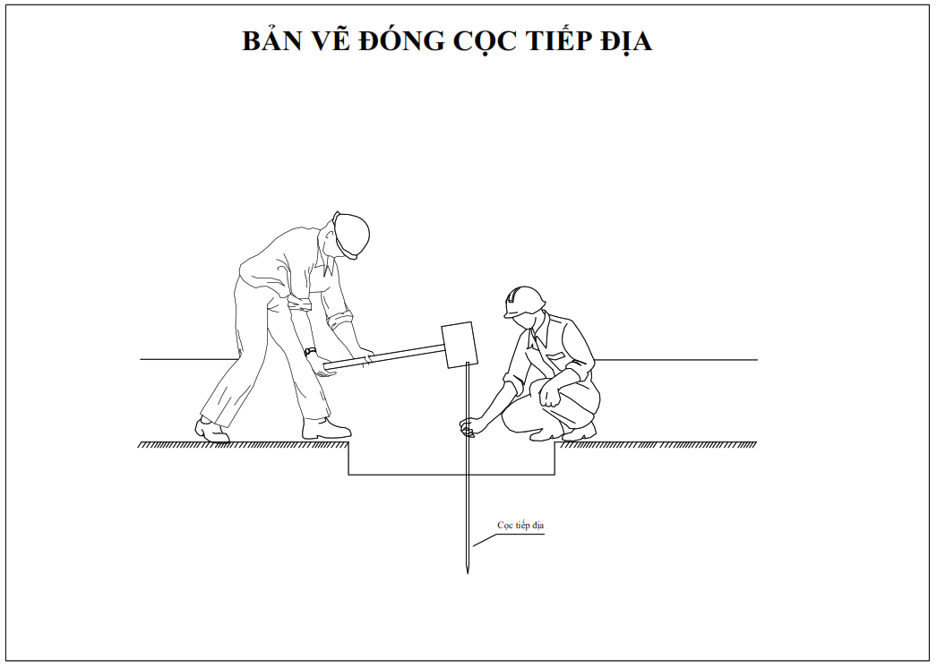

Thi công kéo rãi cáp ngầm và cáp lên đèn.
- Công tác chuẩn bị
Công tác lắp đặt ống bảo vệ cáp phải được hoành thành trước khi bắt đầu công tác này. Các thiết bị cần thiết như ròng rọc hoặc tời sẽ được huy động và cáp sẽ được vận chuyển tới công trường để lắp.
- Công tác kéo cáp
Cáp ngầm sẽ được kéo vào trong ống bảo vệ đã được đặt sẵn trong móng của cột, trực tiếp từ dưới đất vào trong hộp kéo cáp hay móng của trụ.
Duỗi thẳng cáp bằng cách lăn rulo cáp. Nếu kéo mà không lăn cáp sẽ bị xoắn. Không được phép kéo cáp trượt trực tiếp trên nền đất cứng tránh cho cáp khỏi bị trầy xước, biến dạng hoặc hư hỏng khác.
Cáp được luồn vào trong ống bằng cách sử dụng dây mồi lắp sẵn để tránh bị hư hỏng.
Việc nối cáp chỉ được phép thực hiện tại bảng điện tại cửa cột hoặc tại tủ điện điều khiển. Tại điểm cuối ống cáp phải kéo dài thêm 2m cáp để sau này đấu nối lên bảng điện cửa cột.
Dây đồng trần được luồn cùng với cáp điện tạo thành tiếp đất liên hoàn cho cột.
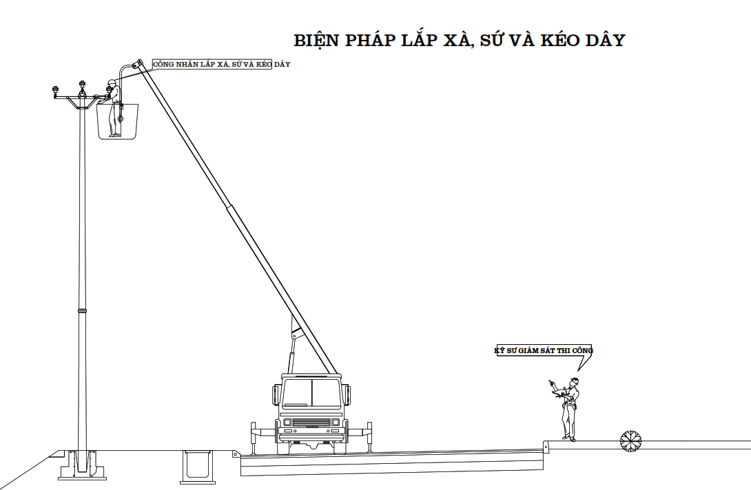
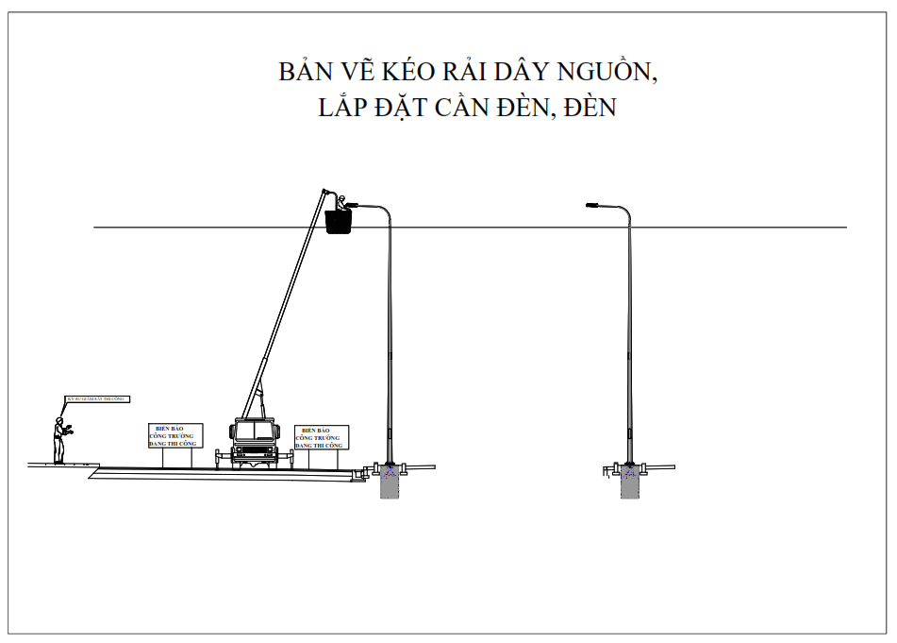

4. TIẾN ĐỘ THI CÔNG
4.1 Thời gian thi công
Sau khi tham quan thực tế công trình, nghiên cứu hồ sơ thiết kế bản vẽ thi công và các văn bản, Nhà thầu đã đề ra các giải pháp kỹ thuật thi công như lập bảng tiến độ thi công tổng thể, tiến độ cung ứng vật tư, tiến độ huy động xe máy thiết bị thi công, tiến độ huy động nhận lực. Tất cả các tiến độ này sẽ liên kết với nhau một cách chặt chẽ và nhịp nhàng để đảm bảo thời gian thi công là không quá 150 ngày có tính điều kiện thời tiết kể từ ngày khởi công.
4.2. Tính phù hợp:
- Giữa huy động vật tư, vật liệu và tiến độ thi công
- Giữa bố trí nhân lực và tiến độ thi công.
- Giữa huy động thiết bị và tiến độ thi công
4.3. Biểu đồ tiến độ thi công chi tiết theo công việc mời thầu

5. Biện pháp bảo đảm chất lượng:
5.1 Sơ đồ Quy trình quản lý chất lượng và bộ phận quản lý chất lượng
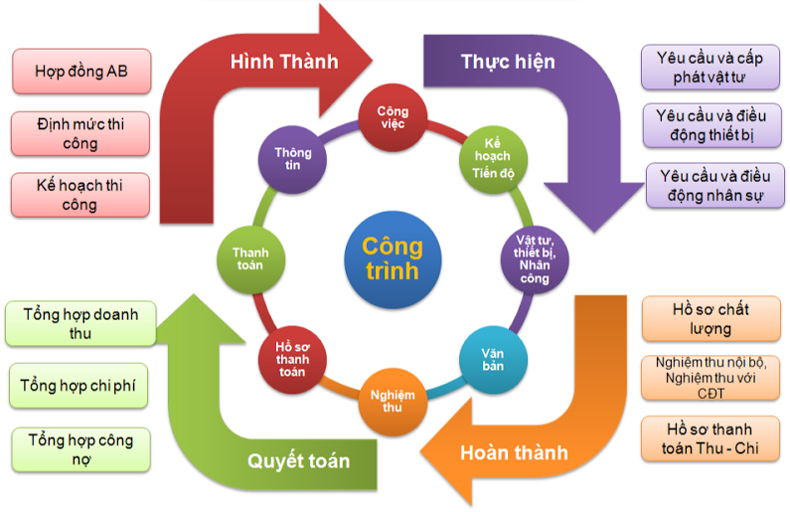

Với sơ đồ trên, Nhà thầu chúng tôi đặc biệt chú trọng đến giai đoạn thực hiện và hoàn thành, cụ thể như sau:

BAN CHỈ HUY CÔNG TRƯỜNG

KCS

TỔ LẬP HỒ SƠ HOÀN CÔNG
TỔ THI CÔNG
TỔ VẬT TƯ

Ban chỉ huy công trường có trách nhiệm quản lý chất lượng toàn bộ công trình.
KCS có trách nhiệm kiểm tra chất lượng vật tư đầu vào, chất lượng thi công, chất lượng hồ sơ trong quá trình thi công và nghiệm thu hoàn thành công trình để đưa vào sử dụng.
Tổ vật tư có trách nhiệm cung ứng vật tư đạt chất lượng và kịp tiến độ cho tổ thi công.
Tổ thi công có trách nhiệm thi công đúng thiết kế, đúng tiến độ và đảm bảo an toàn chất lượng công trình.
Tổ lập hồ sơ hoàn công có trách nhiệm lập hồ sơ trong quá trình thi công, kiểm tra vận hành và nghiệm thu công trình.
Ban chỉ huy công trường tổ chức công tác nghiệm thu xây lắp, nghiệm thu bàn giao công trình và thực hiện công tác bản hành theo đúng quy định.
5.2. Thuyết minh biện pháp bảo đảm chất lượng trong thi công công trình
a. Biện pháp kiểm tra, kiểm soát chất lượng vật liệu, thiết bị thi công, chất lượng công trình:
Nhà thầu chúng tôi thành lập Tổ kiểm tra chất lượng vật tư, thiết bị, vật liệu (Tổ KCS) bao gồm: cán bộ quản lý kỹ thuật (phụ trách trực tiếp kỹ thuật thi công), cán bộ quản lý công trường (phụ trách trực tiếp kỹ thuật thi công) và bộ phận cung ứng vật tư.
Trong quá trình cung ứng vật tư, nhập vật tư, Tổ KCS tổ chức nghiệm thu nội bộ tất cả vật tư, thiết bị, vật liệu trên cơ sở phiếu xuất xưởng, phiếu kiểm tra sản phẩm của nhà cung cấp, đồng thời chọn ngẫu nhiên mẫu gởi đến cơ quan có chức năng kiểm tra chất lượng.
Trước khi tiến hành lắp đặt ngoài công trình khi đã có các kết quả kiểm tra mẫu của cơ quan chức năng, tổ chức nghiệm thu vật tư với Cán bộ Giám sát của Chủ đầu tư và Tư vấn giám sát (nếu có). Khi được sự chấp thuận của Cán bộ Giám sát của Chủ đầu tư và Tư vấn giám sát (nếu có) mới tiến hành lắp đặt ngoài công trường.
Trong suốt quá trình thi công, Phụ trách thi công phối hợp với Cán bộ Giám sát của Chủ đầu tư và Tư vấn giám sát thi công (nếu có) tiến hành lấy mẫu và gửi mẫu tại các phòng thí nghiệm hợp chuẩn.
Các loại vật liệu, vật tư, thiết bị sau khi được nghiệm thu và chấp nhận đưa vào công trường nhưng chưa thi công xây dựng hoặc lắp đặt sẽ được bảo quản kỹ lưỡng, phù hợp với tính chất và chủng loại. Các loại vật liệu, vật tư, thiết bị được bảo quản trong kho của lán trại có che chắn, bảo vệ để tránh bị tác động bởi điều kiện môi trường như nắng, mưa, các va chạm cơ học làm ảnh hưởng đến chất lượng vật liệu, vật tư, thiết bị. Đối với từng loại vật tư, thiết bị cụ thể phải có biện pháp bảo quản, bảo vệ thích hợp trong các khâu bốc dỡ, sắp xếp, vận chuyển, lưu kho.
Quản lý kỹ thuật có trách nhiệm về mọi vấn đề liên quan đến chất lượng vật liệu, vật tư phục vụ thi công trong công trình. Thường xuyên hỗ trợ đắc lực về mặt kỹ thuật cho Chỉ huy trưởng công trường.
Bên cạnh đó, Nhà thầu chúng tôi luôn chuẩn bị đầy đủ, sẵn sàng các vật tư, thiết bị dự phòng để thực hiện ngay công tác thay thế, khắc phục sửa chữa các sự cố có thể xảy ra.
b. Kế hoạch tổ chức thí nghiệm và kiểm định chất lượng:
Các vật tư chính trước khi đưa vào thi công trong công trường bắt buộc phải được kiểm định mẫu tại các phòng thí nghiệm của các đơn vị kiểm định hợp chuẩn.
Các loại vật liệu, vật tư phải đạt yêu cầu của thiết kế kỹ thuật đã được các cấp có thẩm quyền phê duyệt mới được sử dụng trong công trình.
Trong quá trình thi công các thí nghiệm hiệu chỉnh trình tự được đơn vị thi công tiến hành kiểm tra lại theo phương pháp sau:
Kiểm tra độ sạch của các loại vật liệu như: cát, đá …
Các vật tư như:
+ Đèn các loại: Dùng máy đo điện trở cách điện chuyên dụng đo điện trở cách điện giữa các phần tử mang điện hoặc giữa phần tử không mang điện và mang điện.
+ Các loại dây: Dùng máy đo điện trở cách điện chuyên dụng đo điện trở cách điện giữa các pha hay pha trung tính vv… đo chế độ không tải, có tải.
+ Hệ thống tiếp địa: Dùng máy đo điện trở đất tiến hành thực hiện đo độc lập từng vị trí tiếp đất sau đó đo cả hệ thống tiếp địa theo đúng thiết kế, đóng cọc cần nghiên cứu hiện trạng đất và đề xuất với đơn vị thiết kế để có biện pháp tăng cường thêm cọc đất, bảo đảm điện trở đất theo quy trình quy phạm hiện hành.
Thí nghiệm đóng điện vận hành: Thử nghiệm thông tuyến cáp ngầm, đóng điện thử nghiệm không tải đối với tủ điều khiển và có tải đối với các đèn chiếu sáng qua đó tiến hành việc đo độ rọi cho công trình.
c. Kế hoạch kiểm tra, nghiệm thu công việc trong quá trình thi công công trình:
Công việc kiểm tra, nghiệm thu trong quá trình thi công công trình do hệ thống quản lý kỹ thuật chất lượng thông suốt từ các đơn vị trực tiếp thi công trở lên thực hiện. Trong các tổ thi công đều có phụ trách kỹ thuật thi công, có nhiệm vụ kiểm tra và kết hợp với Giám sát công trường hướng dẫn trực tiếp các công nhân thực hiện các yêu cầu kỹ thuật. Báo cáo với quản lý kỹ thuật những vướng mắc.
Tất cả các hạng mục công trình đều tuân thủ nghiêm ngặt các quy trình xây dựng cơ bản.
Các công việc thi công trong ngày của các nhóm công tác được thể hiện chi tiết trong nhật ký thi công có sự kiểm tra kiểm sóat của phụ trách kỹ thuật thi công cùng Tư vấn giám sát.
Các công tác hoàn tất trong ngày được đơn vị tổ chức nghiệm thu thông qua công việc nghiệm thu nội công việc xây dựng. Các sai sót về chất lượng kỹ thuật nếu có được sửa chửa khắc phục ngay trước khi tiến hành tổ chức nghiệm thu công việc xây dựng với Cán bộ Giám sát của Chủ đầu tư hay Tư vấn giám sát.
Mọi sự chuyển tiếp hạng mục thi công, đặc biệt là các hạng mục ngầm che khuất đều được tổ chức nghiệm thu công việc xây dựng cùng với Cán bộ Giám sát của Chủ đầu tư và Tư vấn giám sát (nếu có). Khi được chấp thuận Chủ đầu tư và Tư vấn giám sát thi công (nếu có) mới triển khai hạng mục kế tiếp.
Cán bộ giám sát hiện trường (ngoài công trường) và cán bộ phụ trách kỹ thuật thi công (ngoài hiện trường) phải thường xuyên có mặt ngoài công trường trong suốt quá trình thi công để theo dõi chặt chẽ việc thi công.
Tất cả mọi hoạt động của công trường được đặt dưới sự kiểm tra, giám sát chặt chẽ của Nhà thầu chúng tôi. Tiến độ và biện pháp thi công chi tiết, biện pháp về An toàn lao động phải được Nhà thầu phê duyệt trước khi tiến hành thi công. Nhà thầu sẽ giám sát toàn bộ quá trình thi công qua các báo cáo hàng tuần, hàng tháng gửi về, đồng thời cử cán bộ xuống công trường theo dõi, kiểm tra thực tế quá trình thi công, phối hợp Ban chỉ huy công trường giải quyết những vấn đề vướng mắc phát sinh với Chủ đầu tư và Tư vấn thiết kế (nếu có).
5.3. Biện pháp bảo đảm chất lượng nguyên liệu đầu vào để phục vụ công tác thi công.
Trước khi ký hợp đồng chính thức với Chủ đầu tư, Nhà thầu chúng tôi đã thương thảo ký hợp đồng nguyên tắc với các Nhà cung cấp để đảm bảo cung cấp vật tư, vật liệu chính đúng chủng loại, tính năng, tiêu chuẩn kỹ thuật đúng theo yêu cầu của hồ sơ mời thầu. Nhà thầu chúng tôi cam kết thực hiện cung cấp đúng tiến độ và đảm bảo đạt chất lượng, cho công trình.
Trên cơ sở hạng mục công việc, khối lượng và kế hoạch được Chủ đầu tư giao, Nhà thầu chúng tôi tổ chức kiểm tra, khảo sát hệ thống chiếu sáng công cộng hiện hữu, để đảm bảo chất lượng công trình đạt hiệu quả cao, Nhà thầu chúng tôi cung cấp vật tư, vật liệu chính theo Quy chuẩn Việt Nam, Tiêu chuẩn Việt Nam và theo yêu cầu của hồ sơ mời thầu, kế hoạch được giao theo Hợp đồng cũng như yêu cầu theo chỉ đạo của cấp thẩm quyền và yêu cầu của Chủ đầu tư.
- Toàn bộ vật tư, vật liệu chính cung cấp cho gói thầu đúng chủng loại, tính năng, tiêu chuẩn kỹ thuật đạt chất lượng theo yêu cầu của hồ sơ mời thầu mới 100%.
- Toàn bộ vật tư, vật liệu chính trước khi nghiệm thu bàn giao đưa vào sử dụng phải được kiểm định và có phiếu kết quả thử nghiệm hợp chuẩn của đơn vị có thẩm quyền.
- Ngoài khối lượng vật tư, vật liệu chính cung cấp cho gói thầu, Nhà thầu chúng tôi cũng dự phòng vật tư thay thế khi gặp sự cố và đảm bảo hoạt động của hệ thống không bị gián đoạn.
- Vật tư, vật liệu chính trước khi lắp đặt ngoài công trường phải được Cán bộ Giám sát của Chủ đầu tư, Tư vấn giám sát (nếu có) kiểm tra đối chiếu với hồ sơ thiết kế và cho phép mới được lắp đặt.
Nhà thầu chúng tôi cam kết thực hiện cung cấp đúng tiến độ và đạt chất lượng đối với các vật tư, vật liệu chính theo quy định, theo yêu cầu.
Biện pháp bảo quản vật tư, vật liệu, thiết bị công trình khi mưa bão:
Các loại vật liệu, vật tư, thiết bị sau khi được nghiệm thu và chấp nhận đưa vào công trường nhưng chưa thi công xây dựng hoặc lắp đặt sẽ được bảo quản kỹ lưỡng, phù hợp với tính chất và chủng loại. Các loại vật liệu, vật tư, thiết bị được bảo quản trong kho có che chắn, bảo vệ để tránh bị tác động bởi điều kiện môi trường như nắng, mưa, các va chạm cơ học làm ảnh hưởng đến chất lượng vật liệu, vật tư, thiết bị. Đối với từng loại vật tư, thiết bị cụ thể phải có biện pháp bảo quản, bảo vệ thích hợp trong các khâu bốc dỡ, sắp xếp, vận chuyển, lưu kho.
Thoát nước thi công: Khu vực nhà kho và công trường luôn bố trí hệ thống thoát nước thi công đảm bảo tiêu nước triệt để không gây ngập úng trong suốt qúa trình quá trình bảo quản vật tư cũng như khi thi công. Nước thải trước khi thải ra hệ thống thoát nước chung thành phố phải thải qua hố thu lắng đọng bùn đất, phế thải để thi công nạo vét thu gom chuyển đến nơi quy định.
Quản lý kỹ thuật có trách nhiệm về mọi vấn đề liên quan đến chất lượng vật liệu, vật tư phục vụ thi công trong công trình. Thường xuyên hỗ trợ đắc lực về mặt kỹ thuật cho Chỉ huy trưởng công trường.
Biện pháp khắc phục các vật tư không phù hợp:
Trong trường hợp vật tư, vật liệu và thiết bị không phù hợp với yêu cầu của gói thầu cũng như phiếu xuất xưởng, phiếu kiểm tra sản phẩm của nhà cung cấp hoặc chất lượng không không đạt yêu cầu thì tổ kiểm tra chất lượng vật tư không được nghiệm thu, đồng thời báo cáo gấp về Phụ trách thi công để giải quyết và cung cấp lại vật tư, vật liệu và thiết bị cho phù hợp với yêu cầu của gói thầu mà không làm ảnh hưởng đến tiến độ thi công.
Trước khi tiến hành lắp đặt ngoài công trình khi đã có các kết quả kiểm tra mẫu của cơ quan chức năng, tổ chức nghiệm thu vật tư với Cán bộ Giám sát của Chủ đầu tư và Tư vấn giám sát (nếu có). Khi được sự chấp thuận của Cán bộ Giám sát của Chủ đầu tư và Tư vấn giám sát (nếu có) mới tiến hành lắp đặt ngoài công trường.
Trong suốt quá trình thi công, Phụ trách thi công phối hợp với Cán bộ Giám sát của Chủ đầu tư và Tư vấn giám sát (nếu có) tiến hành lấy mẫu và gửi mẫu tại các phòng thí nghiệm hợp chuẩn.
Quản lý kỹ thuật có trách nhiệm về mọi vấn đề liên quan đến chất lượng vật liệu, vật tư phục vụ thi công trong công trình. Thường xuyên hỗ trợ đắc lực về mặt kỹ thuật cho Chỉ huy trưởng công trường.
6. AN TOÀN LAO ĐỘNG , PHÒNG CHÁY CHỮA CHÁY, VỆ SINH MÔI TRƯỜNG
6.1. An toàn lao động
Hệ thống chiếu sáng đô thị là hệ thống đặc thù, hệ thống mang điện, tác động trực tiếp người lao động nên chứa đựng nhiều rủi ro về tai nạn. Vì vậy, nhà thầu chúng tôi luôn chú trọng, đảm bảo an toàn lao động nơi công trường, như sau:
a. Tổ chức đào tạo, thực hiện và kiểm tra an toàn lao động:
a.1. Tổ chức đào tạo, thực hiện và kiểm tra an toàn lao động:
Công trình triển khai thi công trên công trường đều được quản lý về chất lượng, tiến độ và an toàn lao động hết sức nghiêm túc. Để có được thành tích tốt hơn, cán bộ, nhân viên kỹ thuật đơn vị thi công sẽ tăng cường công tác kiểm tra, kiểm soát việc thực hiện kỹ thuật thi công đúng quy trình quy phạm và an toàn lao động tại công trình.
Đơn vị thi công có trách nhiệm hướng dẫn để người lao động đang làm việc tại công trình phải có kiến thức về bảo hộ lao động, các tiêu chuẩn về an toàn lao động (ATLĐ), vệ sinh lao động (VSLĐ) có liên quan đến công việc và nhiệm vụ của mình;
Trước khi khởi công xây dựng công trình, Nhà thầu chúng tôi phải kiểm tra sức khỏe, huấn luyện kỹ thuật ATLĐ và biện pháp đảm bảo ATLĐ (trong thi công trong tất cả công nhân trực tiếp tham gia xây dựng công trình gồm những công nhân đã được huấn luyện và chưa được huấn luyện) theo quy định về công tác huấn luyện an toàn lao động, vệ sinh lao động. Sau khi huấn luyện xong lập danh sách mua bảo hiểm và cấp thẻ ATLĐ cho từng người đã được huấn luyện;
Toàn thể người lao động làm việc trên công trường luôn luôn tuân thủ các quy định về ATLĐ, VSLĐ theo quy định hiện hành của Nhà nước;
Ban chỉ huy công trường chịu trách nhiệm trước Tổng Giám đốc, thường xuyên kiểm tra và nhắc nhở người lao động trên công trường thực hiện những quy tắc về ATLĐ, tổ chức treo các biển báo ATLĐ đặt ở những nơi dễ nhìn, dễ thấy và ở những vị trí có thể xảy ra tai nạn để nhắc nhở người lao động thường xuyên chú ý quan tâm đến công tác ATLĐ là quan tâm đến cuộc sống của chính mình.
Trong thi công xây dựng, Đội trưởng là người chịu trách nhiệm trực tiếp kiểm tra nhắc nhở công nhân trong quá trình thi công về công tác ATLĐ.
Phải kiểm tra tình trạng máy móc thiết bị, phương tiện phục vụ thi công trước khi vận hành. Những người không có trách nhiệm, chưa được học tập quy trình kỹ thuật vận hành, chưa được giao nhiệm vụ thi công thì không được tùy tiện vận hành sửa chữa máy móc thiết bị thi công.
Để đảm bảo an toàn trong lao động, các trang bị bảo hộ cá nhân cần phải được kiểm tra kỹ trước khi sử dụng. Cán bộ kỹ thuật hoặc tổ trưởng sản xuất chịu trách nhiệm hướng dẫn cách sử dụng cho người lao động.
Đường điện, nước phục vụ thi công phải bố trí gọn gàng không gây trở ngại cho người, xe cộ và các phương tiện phục vụ thi công trên công trường.
Khi làm việc ở độ cao từ 2m trở lên hoặc chưa đến độ cao đó nhưng ở dưới chỗ làm việc có các chướng ngại vật, vật nguy hiểm thì phải đeo dây an toàn.
Khi cẩu lắp các cấu kiện bắt buộc phải có sự kiểm tra trước và trong suốt quá trình cẩu của Kỹ sư Giám sát và Cán bộ An toàn lao động. Tuyệt đối không được ngồi hoặc qua lại bên dưới các cấu kiện khi đang cẩu.
a.2. Tổ chức giám sát an toàn nội bộ:
Thành lập bộ phận giám sát an toàn nội bộ gồm cán bộ đã được tập huấn an toàn của sở lao động và các cán bộ an toàn viên phụ trách an toàn tại các đơn vị trực tiếp sản xuất.
Cán bộ an toàn là những người thường xuyên có mặt trên công trường và thực hiện nghiêm túc những nội quy an toàn.
b. Biện pháp bảo đảm an toàn lao động cho từng công đoạn thi công, an toàn giao thông và ra vào công trường, an toàn cho công trình hiện hữu liền kề:
b.1. Biện pháp đảm bảo an toàn cẩu lắp, đào đắp:
Đối với từng công đoạn thi công, khi hoàn thành (hoàn tất toàn bộ các công tác xây lắp) mới tiến hành đóng điện. Tuy nhiên khi thi công phần đào vỉa hè, do đặc thù các vỉa hè luôn tập trung nhiều công trình ngầm khác như cáp điện, cấp nước, thông tin .v.v.v. nên để tránh việc xâm hại đến các công trình hạ tầng này Nhà thầu chúng tôi đề ra một số biện pháp an toàn như sau:
Phần tổng thể:
Kiểm tra toàn tuyến bằng một số các máy móc (máy đo từ trường) nhằm xác định các nguồn mang điện (nếu có) những nơi nghi ngờ có công trình ngầm lập tức đánh dấu xác định vị trí để có những phương án thi công thích hợp, xác định bằng mắt các lằn phui đào và tái lập trên vỉa hè để từ đó cũng có các biện pháp xử lý thính hợp.
Phần thi công mương cáp và hố móng trụ:
Tiến hành đào thăm dò các vị trí nghi ngờ để xác định cao độ, nếu đạt sẽ tiến hành thi công như bình thường. Trường hợp không đạt sẽ tiến hành mời ngay các bên liên quan để tìm ra giải pháp tốt nhất để tiến hành thi công.
Trong suốt quá trình thi công (đào mương cáp, hố móng trụ) nếu phát hiện một số vật liệu khác (cát lấp, gạch làm dấu hay băng cảnh báo) nhóm thi công phải ngưng ngay việc thi công đồng thời báo cáo lên người giám sát an toàn để có phương án thi công hợp lý.
Trong quá trình thi công đào tại một số vị trí hố móng đặc biệt có hiện tượng sạt lở hay ngập nước, đơn vị thi công tiến hành một số phương án cụ thể như dùng vỉ tre hoặc thùng phi hay tôn rào ngăn nhằm tránh làm ảnh hưởng đến kích thước hình học của hố đào cũng như chất lượng bê tông móng.
b.2. Biện pháp đảm bảo an toàn cho máy móc, thiết bị thi công:
Các máy móc, thiết bị phục vụ thi công trước khi sử dụng trong công trường phải được Chủ đầu tư và Tư vấn giám sát (nếu có) kiểm tra và chấp thuận.
Các máy móc, thiết bị phục vụ thi công trước khi sử dụng trong công trường phải thường xuyên được kiểm tra an toàn.
Kiểm tra các chứng chỉ kiểm định an toàn của các cơ quan chức năng đối với từng xe máy, thiết bị thi công (nếu có). Kiểm tra thời hạn cho phép của giấy kiểm định. Tuyệt đối không đưa xe máy, thiết bị thi công khi chưa được kiểm định an toàn hay thời gian kiểm định an toàn đã hết hạn vào sử dụng trong công trường.
Cử cán bộ thực hiện công tác theo dõi các máy móc, thiết bị và có kế hoạch kiểm định kiểm định máy móc, thiết bị khi sắp đến hạn kiểm định lần tới để đảm bảo các điều kiện an toàn trước khi đưa vào sử dụng.
Người vận hành máy móc, thiết bị phục vụ thi công phải có chứng chỉ hoặc giấy phép của các cơ quan chức năng phù hợp đối với từng loại máy móc, thiết bị được giao vận hành, sử dụng.
Người vận hành máy móc, thiết bị phục vụ thi công phải đảm bảo sức khỏe về thể chất cũng như tinh thần để tránh những sơ xuất trong khi vận hành máy móc, thiết bị.
b.3. Biện pháp đảm bảo an toàn điện:
Khi thi công hệ thống lưới điện nổi cũng như ngầm ngoài công trường luôn tiềm ẩn các nguy cơ mất an toàn về điện. Đặc biệt là thi công hệ thống ngầm nằm trong khu đông dân cư, có nhiều công trình khác liên quan như cáp điện lực, cáp viễn thông .v.v.v. dễ gây ra mất an toàn điện nên Nhà thầu chúng tôi có những biện pháp ngăn ngừa, giảm thiểu, khắc phục việc mất an toàn điện như sau:
Tuân thủ Nghị định số 137/2013/NĐ-CP ngày 21/10/2013 của Chính phủ quy định chi tiết thi hành một số điều của Luật Điện lực và Luật sửa đổi, bổ sung một số điều của Luật Điện lực.
Các cán bộ công nhân khi tham gia thi công trên công trình phải được trang bị đầy đủ các kiến thức về quy phạm, tiêu chuẩn an toàn điện, các quy trình, quy tắc, nội quy về an toàn điện áp dụng trong phạm vi cơ quan, doanh nghiệp trên cơ sở tiêu chuẩn, quy phạm pháp luật hiện hành của nhà nước.
Trang thiết bị điện phải có hồ sơ, lý lịch, tài liệu kỹ thuật liên quan, được quản lý chặt chẽ, cập nhật đầy đủ. Tại các vị trí vận hành phải trang bị đầy đủ các quy trình vận hành thiết bị, quy trình xử lý sự cố, quy trình an toàn thuộc các chuyên ngành liên quan, nội quy phòng cháy, chữa cháy, sổ nhật ký vận hành, dụng cụ, trang bị bảo hộ lao động cá nhân và các dụng cụ phương tiện khác theo quy định.
Nối đất là nối các bộ phận bằng kim loại của thiết bị điện, các bộ phận bằng kim loại của các thiết bị khác hoặc các kết cấu bằng kim loại với trang bị nối đất. Nối không bảo vệ là nối các bộ phận bằng kim loại lúc bình thường không có chức năng dẫn điện của thiết bị điện, các bộ phận bằng kim loại của các thiết bị khác hoặc các kết cấu bằng kim loại với dây trung tính đã nối đất trực tiếp của nguồn điện.
Biển báo an toàn về điện là các biển báo có chữ và dấu hiệu có điện áp đặt trên các kiến trúc xây dựng của công trình điện hoặc các thiết bị, dụng cụ điện để báo cho người tránh khỏi nguy hiểm do điện gây ra khi vận hành, làm việc và đi qua gần các thiết bị đó.
Việc bố trí cán bộ, sử dụng lao động làm công việc về điện phải đảm bảo đủ các điều kiện sau:
a) Có đủ tuổi đời theo quy định của luật pháp, có sức khoẻ, không mắc các bệnh về thần kinh, tim mạch;
b) Được đào tạo về chuyên môn, kỹ thuật đúng yêu cầu ngành nghề;
c) Được huấn luyện về an toàn điện, sát hạch đạt yêu cầu, được cấp thẻ an toàn theo quy định hiện hành.
Thực hiện nghiêm chỉnh chế độ, chính sách của nhà nước về bảo hộ lao động, đảm bảo quyền lợi hợp pháp của người lao động. Phải đảm bảo các điều kiện làm việc, dụng cụ, phương tiện bảo vệ cá nhân cho người lao động làm việc an toàn khi tiếp xúc với điện.
Thực hiện chế độ kiểm tra việc chấp hành quy trình, quy phạm về an toàn điện; phát hiện và khắc phục kịp thời những thiếu sót tồn tại trong đơn vị.
Tổ chức nghiên cứu, ứng dụng tiến bộ kỹ thuật, công nghệ mới vào sản xuất nhằm nâng cao hệ số an toàn của quá trình thi công.
Khi xảy ra sự cố, tai nạn về điện phải nhanh chóng áp dụng các biện pháp cần thiết để cấp cứu người bị nạn, giảm nhẹ thiệt hại và tổ chức điều tra phân tích nguyên nhân, kiểm điểm, xác định trách nhiệm, tìm ra những nguyên nhân chủ quan, xây dựng kế hoạch phòng ngừa, ngăn chặn sự cố, tai nạn tái diễn.
Thực hiện việc thống kê theo dõi, báo cáo về sự cố, tai nạn điện theo quy định.
b.4. Biện pháp đảm bảo an toàn cho các công trình hiện hữu liền kề:
Để đảm bảo an toàn cho các công trình liền kề, trước khi thi công phải kiểm tra toàn tuyến bằng một số các máy móc (máy đo từ trường) nhằm xác định các nguồn mang điện (nếu có) những nơi nghi ngờ có công trình ngầm lập tức đánh dấu xác định vị trí để có những phương án thi công thích hợp, xác định bằng mắt các lằn phui đào và tái lập trên vỉa hè để từ đó cũng có các biện pháp xử lý thính hợp.
Phần thi công mương cáp và móng trụ:
Tiến hành đào thăm dò các vị trí nghi ngờ để xác định cao độ nếu đạt sẽ tiến hành thi công như bình thường, trường hợp không đạt sẽ tiến hành mời ngay các bên liên quan để tìm ra giải pháp tốt nhất để tiến hành thi công.
Trong suốt quá trình thi công (đào mương, móng trụ) nếu phát hiện một số vật liệu khác ( cát lấp, gạch làm dấu hay băng cảnh báo) nhóm thi công phải ngưng ngay việc thi công đồng thời báo cáo lên người giám sát an toàn để có phương án thi công hợp lý.
b.5. Biện pháp bảo vệ các công trình hạ tầng, cây xanh trong khu vực xung quanh:
Để bảo vệ các công trình hạ tầng, cây xanh trong khu vực đơn vị thi công phải khảo sát thật kỹ những nơi thi công xem có bị ảnh hưởng hay không để đề ra biện pháp thi công sao cho hợp lý. Như giữ khoảng cách an toàn đối với công trình ngầm điện lực, dây thông tin, cấp nước, thoát nước, đối với cây xanh không được chặt rễ cây hay mé nhánh cây khi chưa có sự đồng ý của đơn vị quản lý để tránh cây bị suy yếu dẫn đến chết cây.
Đối với công trình giao thông khi thi công phần lòng đường, vỉa hè phải tái lập lại theo kết cấu ban đầu.
b.6. Biện pháp an toàn cho cư dân xung quanh công trường:
Quan hệ tốt với chính quyền địa phương và nhân dân để có sự ủng hộ, chia sẻ đối với công trình.
Gửi thông báo bằng văn bản đến Chủ đầu tư công trình cũng như chính quyền địa phương nơi công trình thi công.
Để đảm bảo an toàn cho cư dân xung quanh công trường Nhà thầu chúng tôi đề ra các biện pháp như sau:
+ Khảo sát vị trí lắp đặt trụ, tủ sao cho nằm giữa hai nhà và hợp lý không cản trở người dân khi ra, vào nhà.
b.7. Biện pháp đảm bảo an toàn giao thông:
Đặt biển báo thi công ở 2 đầu công trình với kích thước và nội dung tuân thủ theo các quy định của Sở Giao thông Vận tải và Sở Xây dựng thành phố.
Bố trí lực lượng phối hợp phân luồng, điều tiết giao thông nếu khu thi công có đặc điểm chật hẹp, phức tạp.
Nếu thi công ban đêm phải có đèn sáng báo hiệu công trường và cắt cử nhân viên trực hướng dẫn phân luồng giao thông nếu có yêu cầu.
Hố móng, mương cáp chưa hoàn thiện tái lập kịp thời phải có biển báo vào ban ngày và bổ sung đèn báo vào ban đêm, phải che chắn cẩn thận.
Thi công tập trung tránh dàn trải.
Vận chuyển cung ứng vật tư đúng, đủ, kịp thời tránh tập trung các phương tiện xe máy với số lượng lớn tại cùng vị trí, cùng thời điểm.
6.2. Phòng cháy chữa cháy
Do tính chất công việc nên tại công trường xây dựng, Nhà thầu chúng tôi thường hay sử dụng phương tiện, lưu trữ các vật liệu dễ cháy nổ như xăng, dầu; cáp điện, … các máy móc như hàn điện có sử dụng oxi, khí gas; đồng thời, hệ thống chiếu sáng đô thị là hệ thống mang điện nên nguy cơ về cháy nổ, nhất là trong thời gian trực tiếp thi công là rất cao. Vì vậy, các biện pháp đảm bảo phòng cháy chữa cháy nơi công trường là hết sức cấp thiết và được nhà thầu chúng tôi:
a. Bố trí bộ phận quản lý hệ thống phòng chống cháy nổ; phòng cháy, chữa cháy trên công trường:
a.1. Bố trí bộ máy quản lý hệ thống phòng chống cháy nổ:
Nhà thầu chúng tôi luôn đặt công tác phòng chống cháy nổ trên công trường ở vị trí quan trọng, ngang hàng với việc sản xuất kinh doanh. Có bộ máy quản lý và triển khai công tác phòng chống cháy nổ từ văn phòng Nhà thầu đến công trường.
Nhà thầu thành lập bộ phận quản lý phòng chống cháy nổ để kiểm tra, giám sát và chỉ đạo công tác phòng chống cháy nổ đến từng người lao động.
Cụ thể, tại công trường thành lập đội phòng cháy chữa cháy cơ sở, lập phương án, huấn luyện và tổ chức tập diễn phòng cháy, chữa cháy.
a.2. Các quy định:
- Luật phòng cháy và chữa cháy số 27/2001/QH10 ngày 29/6/2001 của Quốc hội Nước Cộng hoà xã hội chủ nghĩa Việt Nam;
- Nghị định số 79/2014/NĐ-CP ngày 31/7/2014 của Chính phủ quy định chi tiết thi hành một số điều của Luật phòng cháy và chữa cháy và Luật sửa đổi, bổ sung một số điều của Luật phòng cháy và chữa cháy;
- Thông tư số 66/2014/TT-BCA ngày 16/12/2014 của Bộ Công an quy định chi tiết thi hành một số điều của Nghị định số 79/2014/NĐ-CP ngày 31/7/2014 của Chính phủ về quy định chi tiết thi hành một số điều của luật phòng cháy và chữa cháy và luật sửa đổi, bổ sung một số điều của luật phòng cháy và chữa cháy.
b. Các giải pháp, biện pháp, trang bị phương tiện phòng chống cháy, nổ:
Được Nhà thầu chúng tôi đặc biệt quan tâm và tổ chức thực hiện trang bị đầy đủ, đúng yêu cầu các phương tiện phòng chống cháy, nổ, với các công cụ tiêu biểu như:
Stt | Tên trang bị | Đơn vị tính | Số lượng | Ghi chú
1 | Bình chữa cháy loại bột 04 kg | Bình | 2
2 | Bình chữa cháy loại CO₂ 03 kg | Bình | 2
3 | Búa tạ | Cái | 2
4 | Xà beng | Cây | 2
5 | Kềm cộng lực | Cái | 1
6 | Thang tre | Cái | 1
Các phương tiện phòng chống cháy, nổ trên luôn được kiểm tra định kỳ và được sửa chữa, bảo dưỡng thường xuyên, đảm bảo duy trì tình trạng sử dụng của các phương tiện phòng chống cháy, nổ theo yêu cầu.
b.1. Giải pháp phòng chống cháy, nổ:
Thực hiện công tác phổ biến và tuyên truyền trực tiếp, tập huấn trong đơn vị về công tác an toàn phòng cháy, nổ.Trang bị theo dụng cụ cần thiết như thùng cát, bình chữa cháy… ở khu vực lán trại và thường xuyên kiểm tra để đảm bảo các thiết bị trên luôn trong tình trạng hoạt động tốt nhất.
Không được đốt lửa bừa bãi gần khu vực thi công và nơi ăn ở sinh hoạt của công nhân.
Trong lán trại được bố trí hợp lý, có sự tách biệt giữa nơi sinh hoạt của công nhân và kho lưu giữ vật tư, thiết bị thi công và máy móc, thiết bị phục vụ thi công.
Sắp xếp vật tư hàng hóa trong kho gọn gàng, sạch sẽ, xếp riêng từng loại có khoảng cách ngăn cháy, xa mái, xa tường để tiện việc kiểm tra hàng và cứu chữa khi cần thiết.
Thường xuyên kiểm tra các nguồn có thể làm phát sinh cháy nổ như bếp ga, bếp lửa, cầu dao điện, dây dẫn điện, ổ cắm điện… Nếu thấy có hỏng hóc, hở mạch… thì phải sửa chữa khắc phục hoặc thay mới ngay.
Đặt bảng nội quy về phòng chống cháy nổ tại vị trí dễ quan sát.
Người chỉ huy công trường phải giám sát chặt chẽ tất cả mọi hoạt động của công nhân tránh xảy ra những hoạt động ảnh hưởng đến người dân hoặc làm ô nhiễm môi trường.
b.2. Giải pháp chữa cháy, nổ:
Khi xảy ra sự cố cháy, nổ người phát hiện phải thực hiện các biện pháp xử lý như sau:
- Phải tìm cách thông báo nhanh chóng cho mọi người có mặt tại hiện trường biết;
- Cúp cầu dao điện. Sử dụng các phương tiện chữa cháy tại chỗ như thùng cát, bình chữa cháy, nước… để cô lập đám cháy nếu được;
- Nhanh chóng rời xa hiện trường nơi xảy ra sự cố và thông báo cho các lực lượng PCCC chuyên nghiệp;
- Phối hợp tích cực với các lực lượng PCCC tại chỗ để dập tắt đám cháy;
- Phối hợp tích cực với các cơ quan chức năng điều tra sự cố nếu có yêu cầu;
- Phối hợp Cán bộ Giám sát của Chủ đầu tư, Tư vấn giám sát (nếu có) lập biên bản sự cố công trường.
c. Tổ chức bộ máy quản lý hệ thống phòng chống cháy, nổ:
Nhà thầu chúng tôi luôn đặt công tác phòng chống cháy nổ trên công trường ở vị trí quan trọng, ngang hàng với việc sản xuất kinh doanh. Có bộ máy quản lý và triển khai công tác phòng chống cháy nổ từ văn phòng Nhà thầu đến công trường.
Nhà thầu chúng tôi thành lập bộ phận quản lý phòng chống cháy nổ để kiểm tra, giám sát và chỉ đạo công tác phòng chống cháy nổ đến từng người lao động.
Cụ thể, tại công trường thành lập đội phòng cháy chữa cháy cơ sở, lập phương án, huấn luyện và tổ chức tập diễn phòng cháy, chữa cháy.
6.3. Vệ sinh môi trường
Do việc thi công công trình là tại khu vực đông dân cư, cũng như các công trình xây dựng khác, Nhà thầu chúng tôi cũng phải sử dụng nhiều máy móc, nhân công, phương tiện chuyên chở nguyên vật liệu xây dựng, phế thải xây dựng... khiến cho môi trường trong và ngoài khu vực thi công bị ảnh hưởng. Vì vậy, sẽ tác động đến môi trường nơi công trường thi công, do đó Nhà thầu chúng tôi đề ra các biện pháp như sau:
Trong quá trình bảo dưỡng thường xuyên công trình Nhà thầu chúng tôi tuân thủ nghiêm chỉnh các quy định hiện hành về bảo vệ môi trường; khi tiến hành các hoạt động bảo dưỡng thường xuyên công trình thực hiện tốt các quy tắc trật tự vệ sinh, an toàn, không gây ô nhiễm môi trường nước, không khí... Các phương tiện vận chuyển vật liệu phải được che chắn, không để rơi vãi trên đường.
Tuyệt đối không đun nhựa trên đường và phải dùng thiết bị chuyên dụng để làm nóng nhựa đường; giảm thiểu tối đa ảnh hưởng của tiếng ồn, khói xả do xe máy thi công gây ra trong quá trình bảo dưỡng thường xuyên đường bộ tại các khu dân cư bằng cách bố trí thời gian thi công hợp lý. Khi kết thúc công việc bảo dưỡng thường xuyên phải thu dọn gọn gàng, vệ sinh sạch sẽ mặt bằng trong phạm vi thi công.
Cung cấp vật tư theo tiến độ thi công cụ thể đặt được lập thi công đến đâu cung cấp vật tư đến đó. Sau khi thi công trả lại mặt bằng như trước không làm ảnh hưởng đến môi trường, cảnh quan khu vực công trường và các vùng lân cận xung quanh (nếu có). Đảm bảo vệ sinh công nghiệp, mỹ quan công trình, tính tôn nghiêm trong suốt thời gian thi công .
Tổ chức làm lán trại tạm và hệ thống phụ trợ để đảm bảo sinh hoạt cho cán bộ công nhân. Nhằm mục đích bảo đảm sức khỏe và vệ sinh môi trường sinh thái chung.
Thi công đến đâu dọn sạch mặt bằng đến đó, đất đá đào lên được vận chuyển đi đổ bằng xe tải nhẹ để không ảnh hưởng tới môi trường xung quanh. Không để lãng phí vật tư, vật liệu và tối thiểu làm ảnh hưởng đến hạ tầng bằng cách sử dụng tấm lót trộn vật liệu.
Trong quá trình thi công ngoài khu vực công trường, nhà thầu chúng tôi không làm thiệt hại đến quyền lợi người dân trong khu vực thi công, không làm hư hại nhà cửa và làm ảnh hướng đến các công trình công cộng khác. Không làm ảnh hưởng đến môi trường, môi sinh của khu vực mà đơn vị thi công như: nguồn nước, chất thải, tiếng ồn …
Bãi chứa vật liệu được sắp xếp ngăn nắp gọn gàng, thứ tự.
Khi thi công xong phải dọn dẹp trả hoàn trả lại như ban đầu .
Gom gọn đất dư lại một chỗ, tránh gây rơi vãi trong khu vực, làm vệ sinh sạch sẽ những nơi bị rơi vãi, cuối ngày đem đổ nơi quy định.
Nước thoát được xả vào hệ thống thoát nước chung.
Không sử dụng các thiết bị, phương tiện gây ra tiếng ồn lớn vào ban đêm để không ảnh hưởng đến cuộc sống của các đơn vị thi công khác ở công trường và người dân sống xung quanh công trường xây dựng.
Trường hợp công trình được xây dựng và thi công trong mùa mưa, nên cần có biện pháp thi công thích hợp hạn chế ảnh hưởng của mưa bão đến chất lượng tiến độ thi công công trình. Tránh để mương cáp bị ngập nước dễ gây tai nạn, gây sạt lở cát không đảm bảo yêu cầu kỹ thuật. Làm các hộp, tủ bao che thích hợp cho các máy điện và các hộp nối điện.
Do đó, Nhà thầu chúng tôi cam kết đảm bảo các điều kiện vệ sinh môi trường nơi công trường trong quá trình thực hiện gói thầu.
7. Bảo hành và uy tín của nhà thầu:
7.1. Bảo hành
Sau khi nghiệm thu hoàn thành công trình đưa vào sử dụng Nhà thầu chúng tôi cam kết thực hiện bảo hành, tổ chức khắc phục những hư hỏng công trình do sai sót của mình gây ra trong quá trình thi công, lắp đặt vật tư, thiết bị. Nhà thầu chúng tôi cam kết thời gian bảo hành theo quy định cụ thể tại Hợp đồng, được tính bắt đầu kể từ ngày nghiệm thu hạng mục công việc, cụ thể:
- Đối với đèn chiếu sáng LED: ≥ 60 tháng;
- Đối với các thiết bị điện: ≥ 12 tháng;
- Đối với phần xây dựng: ≥ 12 tháng.
Trong thời gian bảo hành, hệ thống nếu có hư hỏng do lỗi của Nhà thầu chúng tôi trong trách nhiệm bảo hành, Nhà thầu chúng tôi phải làm lại hạng mục công việc cụ thể theo biên bản kiểm tra hiện trường và sẽ triển khai ngay công tác khắc phục sửa chữa trong thời gian sớm nhất (không quá 24h), chế độ bảo hành 01 đổi 01. Nếu quá thời hạn mà Nhà thầu chúng tôi không thực hiện các công việc sữa chữa thì Chủ đầu tư có quyền thuê một nhà thầu khác (bên thứ ba) thực hiện các công việc này và toàn bộ chi phí cho việc sửa chữa để chi trả cho bên thứ ba sẽ do Nhà thầu chúng tôi chịu trách nhiệm thanh toán.
7.2. Uy tín của nhà thầu thông qua việc thực hiện các hợp đồng tương tự trước đó
Trong suốt quá trình hoạt động, Nhà thầu chúng tôi không bị chủ đầu tư kết luận các trường hợp sau:
- Không có hợp đồng xây lắp chậm tiến độ hoặc bỏ dở do lỗi của nhà thầu.
- Không có trường hợp bỏ thương thảo hợp đồng; có quyết định trúng thầu nhưng không tiến hành hoàn thiện, ký kết hợp đồng.
- Không bị chủ đầu tư, bên mời thầu hoặc cơ quan chức năng kết luận là kê khai không trung thực, gian lận trong đấu thầu.
- Nhà thầu không bị đưa vào danh sách các nhà thầu vi phạm trên Hệ thống mạng đấu thầu quốc gia.
Đính kèm Bản cam kết.
Trong suốt quá trình thực hiện các công trình, dự án, gói thầu chiếu sáng đô thị, tất cả các nội dung công việc theo Hợp đồng do Nhà thầu chúng tôi thực hiện đều được các Chủ đầu tư đồng ý, chấp thuận nghiệm thu đưa công trình vào sử dụng và không có vi phạm quy định về công tác an toàn giao thông và an toàn lao động, luôn đảm bảo tiến độ, đạt chất lượng.
Như vậy, với giải pháp và phương pháp luận tổng quát đề xuất để thực hiện gói thầu nêu trong Hồ sơ dự thầu của gói thầu, với việc bám sát và triển khai theo đúng giải pháp và phương pháp luận cùng đồng loạt các giải pháp trong quản lý, điều hành, Nhà thầu cam kết sẽ thực hiện tuân thủ theo đúng quy định, đảm bảo tiến độ, chất lượng hoạt động cùng sự vận hành ổn định, an toàn và hiệu quả của hệ thống chiếu sáng công cộng trong vận hành, sử dụng theo đúng quy định hiện hành.
Tp. Hồ Chí Minh, ngày 17 tháng 10 năm 2024
Đại diện Liên danh
Giám đốc

